САМОРЕГУЛИРУЕМОЙ ОРГАНИЗАЦИИ АУДИТОРОВ

АССОЦИАЦИЯ «СОДРУЖЕСТВО»

Новости аудита

Арбитражная практика для аудиторов

Статьи по аудиту в СМИ

Новости бухгалтерского учета

Новости СРО аудиторов и вопросы саморегулирования

Конференции, совещания и мероприятия по аудиту

Тендеры

Редакционная коллегия

От 15 ноября 2019

Вестник СРО ААС № 21 от 15 ноября 2019 года
2
НОВОСТИ АУДИТА

Регулятор аудита в США отрицает обвинения
В довесок ко всему, что уже было сделано за последние два года с приходом нового руководства Американского Совета по надзору за учетом в публичных компаниях (PCAOB), впереди его ждут новые масштабные перемены. Об этом сообщили в понедельник в Нью-Йорке на конференции по финансовой отчетности от Международной ассоциации финансовых руководителей (FEI) два действующих члена, Джеймс Кайзер (James Kaiser) и Дуэй Депар (Duane DesParte). В ходе пресс-конференции их спросили о
причинах острой нехватки открытых совещаний в этом году, в том числе встречи PCAOB с консультативной группой инвесторов и членами постоянного консультативного органа. Также журналисты указали на отсутствие публичного освещения недавней замены одного из членов Совета Кэтлин Хамм (Kathleen Hamm) на бывшего советника президента США по финансовой политике Ребеку Госхорн Юрата (Rebekah Goshorn Jurata).
PCAOB в последнее время часто обвиняют в политической ангажированности. В ответ на это Джеймс Кайзер и Дуэй Депар напомнили, что новых членов в любом случае назначает Комиссия по ценным бумагам и биржам (SEC). Что касается встречи с представителями инвесторского сообщества и консультативного комитета, то здесь регулятор собирается формилизировать свой подход в ближайшее время, а в этом году (в ноябре и декабре) – все-таки провести публичные встречи, одну по бюджету на будущий год, а вторую – по новым концептуальным предложениям. Так что вопрос закрытости будет в скором времени решен.
Что касается отдельных членов Совета, то обсуждать их Джеймс Кайзер и Дуэй Депар отказались, равным образом проигнорировав расспросы журналистов по поводу обвинений, не так давно выдвинутых против PCAOB внутренними информаторами. В октябре газета Wall Street Journal сообщила о том, что, согласно сообщениям из внутренних источников, внутри PCAOB царят “внутренние распри” и “личные проблемы”, а также о том, что по необъяснимым причинам регулятор в этом году сократил число аудиторских проверок.
Два действующих члена отказались это комментировать, сославшись на вопросы конфиденциальности, одновременно опровергая на словах обвинения в нездоровой атмосфере внутри организации. “Мы ценим и уважаем наших людей. Мы хотим, чтобы они чувствовали себя ценными и уважаемыми в нашей организации. Конечно, мы прислушиваемся к откликам, которые получаем от наших людей, равно как и от всех прочих заинтересованных участников, с которыми общались по ходу нашей презентации сегодня. Так что мы слушаем, и мы хотим знать, что мы можем делать лучше”, – сказал Дуэйy Депар.
Источник: GAAP.RU



Источник фото- интернет

Вестник СРО ААС № 21 от 15 ноября 2019 года
3
Новости аудита
Актуарный для аудиторов вопрос
Компании «четверки» расширяют сферу деятельности
Правительство требует серьезной доработки закона «Об актуарной деятельности». В частности, это касается допуска на рынок юридических лиц. Законопроект поддерживают аудиторские компании «большой четверки», которые хотят вернуться на актуарный рынок. Законодатели надеются провести первое чтение поправок в следующем месяце. Эксперты считают, что это возможно и называют правки правительства «техническими».
Как заявил в среду, 6 ноября, председатель комитета Госдумы по финансовому рынку Анатолий Аксаков, поправки к закону «Об актуарной деятельности» могут быть приняты в первом чтении в следующем месяце. По его словам, они должны были быть вынесены на первое чтение еще в сентябре. «Задержка была связана с обсуждением документа с участниками рынка, представителями ЦБ и Минфина. Но компромисс был достигнут»,— отмечает господин Аксаков. Правительство направило положительный отзыв на законопроект, но поддерживает его «при условии доработки», следует из официального отзыва федерального органа власти.
Вопросы правительства в основном вызывает допуск на рынок актуарных услуг юридических лиц. В частности, в законопроекте предлагается установить объем их ответственности, также уточнить статус компаний, оказывающих актуарные услуги, и «предусмотреть процедуру включения таких юрлиц в реестр» ЦБ или саморегулируемыми организациями актуариев. Для минимизации возможной недобросовестной конкуренции и искажения конкурентных условий, по мнению правительства, «целесообразно ввести ограничения на одновременное оказание услуг по обязательному аудиту и актуарному оцениванию одной организации». В правительстве считают, что необходимо установить требования к хранению полученной актуариями информации «работодателями, участниками, учредителями или бенефициарными владельцами которых являются» нерезиденты.
Поправки к закону «Об актуарной деятельности» вводят обязательную проверку актуарного заключения негосударственных пенсионных фондов (НПФ) и страховых компаний (СК), занимающихся добровольным страхованием жизни и обязательным страхованием, со стороны внешнего ответственного актуария. Отчет о результате такой внешней проверки должен быть направлен в ЦБ. При этом оплатить эти мероприятия должны НПФ или СК.
Принятие законопроекта лоббируют действующие в России представители «большой четверки» аудиторов, рассказывают три актуария и один сотрудник такой компании. «Раньше актуарную оценку могли делать и компании, но, когда перешли к физлицам, "большая четверка" была очень недовольна и думала, как вернуться напрямую на рынок»,— говорит один из собеседников “Ъ”. Другой собеседник “Ъ” отмечает, что «в случае принятия законопроекта "большая четверка" напрямую сможет оказывать актуарные услуги НПФ и СК». Кроме того, по его словам, может появиться дополнительный источник их заработка в виде оказания услуг по проверке актуарных заключений, которые по стоимости могут быть сопоставимы с самим актуарным оцениванием.
«Необходимость законопроекта объясняется пока еще низкой компетенцией актуариев. Это объясняется и низким качеством внутреннего аудита НПФ и СК, что требует дополнительной внешней проверки»,— говорит старший менеджер департамента управления рисками Deloitte Сергей Гришунин. В других компаниях «большой четверки» не ответили на запрос “Ъ”. «Модель независимого актуарного оценивания особенно важна в преддверии внедрения нового стандарта отчетности МСФО-17, усиливающего роль и ответственность актуариев за корректность расчетов и достоверность данных»,— отмечает глава актуарного управления НПФ «Сафмар» Диана Зрячева.
«ЦБ, скорее всего, не удовлетворен нынешним состоянием актуарной оценки крупных финансовых институтов. Для корректной оценки отдельных линий бизнеса таких компаний необходима командная работа нескольких актуариев, что могут обеспечить юрлица»,— считает гендиректор консалтинговой компании «Пенсионные и актуарные консультации» Евгений Якушев. По его словам, предложения правительства по доработке законопроекта носят технический характер. Минфин перенаправил вопросы “Ъ” в ЦБ. В ЦБ не ответили на запрос “Ъ”.
Источник: Коммерсант



Источник фото- интернет Яндекс

Вестник СРО ААС № 21 от 15 ноября 2019
4
Новости аудита

Выходцы из аудиторских компаний – не проблема для аудиторских комитетов
Как показало специально проведенное исследование, вовсе не является большой проблемой, если аудиторские комитеты в составе компаний включают кого-либо, кто ранее работал на их внешнего аудитора (и все еще таковым является) – скорее наоборот. Даже в этом случае – доказала группа исследователей из американских университетов Небраски, Оклахомы и Калифорнии – внешние аудиторы сохраняют свою независимость и способны обеспечивать высокое качество проверки.
Для изучения вопроса была выбрана большая группа коммерческих организаций, в составе аудиторских комитетов которых ныне заседают бывшие партнеры “Большой четверки”. В качестве индикаторов качества проверки брали время подготовки отчетности, количество повторных подготовок, уплачиваемые аудиторские комиссии и ряд других. Оказалось, что если у компаний имеется такая косвенная связь с аудитором через одного из членов аудиторского комитета, то они, напротив, на 21% реже допускают существенные расхождения в своей отчетности, и у них на 26% реже случаются запаздывания с идентификацией существенных недостатков в их внутренних системах финансовой отчетности.
Академики изучили данные 4906 компаний, которые проходили аудит у “Большой четверки” в течение девяти лет, начиная с 2004 г. – года, следующего за вхождением в американскую практику знаменитого Акта Сарбейнса-Оксли, наделившего аудиторские комитеты гораздо большей ответственностью за качество финансовой отчетности, чем было прежде. В среднем 6% компаний из выборки каждый год имели у себя среди членов аудиторских комитетов бывшего партнера любой компании “Большой четверки”, которая одновременно проводила аудит финансовой отчетности, а 12% – партнера-выходца из другой крупной компании “Большой четверки”. У остальных вообще не было никого, кто ранее работал в одной из четырех крупнейших аудиторских компаний.
В исследовании изучили несколько показателей. Для примера, академики оценили вероятность существенных расхождений в отчетности (менее вероятно с партнером из “Большой четверки”) и задержку с сообщением об обнаружении существенных недостатков в системе подготовки финансовой отчетности (такой же вывод). Кроме того, у таких компаний реже случается замены внешнего аудитора, реже опоздания с представлением отчетности, к тому же они платят меньше в аудиторских комиссиях в качестве вознаграждения. Кроме того, была обнаружена значительная корреляция между качеством аудита и присутствием в аудиторском комитете бывшего члена компании “Большой четверки”, которая аудит конкретно у данной организации не проводит.
Результаты исследования по-своему уникальны. Они противоречат распространенным представлениям и предыдущим исследованиям, которые показали отрицательное влияние на аудиторскую независимость наличие в организации финансового или исполнительного директора, который ранее работал в аудиторской компании. Авторы отмечают полезность полученных результатов не только для представителей академических кругов, но и регуляторов.
По материалам: Accounting Today
Источник: GAAP.RU

5
Вестник СРО ААС № 21 от 15 ноября 2019
АРБИТРАЖНАЯ ПРАКТИКА ДЛЯ АУДИТОРОВ

Расходы на рекламу на мониторах в супермаркетах учитываются в полном объеме

Окружной суд отметил, что в налоговых целях не важно, находится ли такая "наружка" снаружи или внутри здания.
ИП, встроенный в цепочку аффилированных фирм, поставлял давальческое сырье одной из них, а готовую продукцию (колбасу) для продажи – другой. Эта другая заказывала рекламу продукции на мониторах в супермаркетах и перевыставляла ИП затраты на такую рекламу.
Однако, когда ИП учел их в полном объеме, налоговая воспротивилась. И не потому, что проверяющим не понравилась вся схема целиком, а потому, что ИФНС сочла возможным учесть эту рекламу только в качестве нормируемой – не более 1% от выручки.
В налоговых целях не нормируется "наружка", реклама в СМИ, а также реклама через информационно-телекоммуникационные сети, а "иная реклама" нормируется. Налоговики констатировали, что супермаркет – это не СМИ, а мониторы в торговых залах – это не ТКС (хотя ИП и попытался назвать трансляцию "телекоммуникационной сетью"). Это мнение с выводом о нормируемости спорных затрат поддержали и суды первой и апелляционной инстанций (дело № А76-1202/2019).
Но окружной суд эти решения, как и решение налоговиков, отменил, указав, что не важно, где находится монитор – снаружи объекта или внутри. Закон о рекламе не дает определения "наружная реклама", пригодное для использования в налоговых целях, а содержит лишь указания на особенности распространения. К тому же, этот закон не относится к налоговым актам, и установленные в нем различия не имеют значения для налогообложения. Воля законодателя прямо не направлена на дифференциацию возможности учета затрат в зависимости от того, находится ли монитор снаружи или внутри здания, и такой подход ущемлял бы интересы хозсубъектов (Ф09-4981/2019).
Источник: Audit-it.ru
Неосновательное обогащение, связанное с недвижимостью, компания списывает в расходы единовременно

Организация заключила с контрагентом предварительный договор купли-продажи недвижимости. Объект был передан в безвозмездное пользование, и контрагент перестроил его, т.е. произвел неотделимые улучшения. Однако впоследствии недвижимость пришлось вернуть, поскольку основной договор не подписали. Стоимость работ контрагент взыскал через суд как неосновательное обогащение.
В ходе проверки компании инспекция посчитала, что выплаченные суммы необходимо учесть как увеличение первоначальной стоимости объекта. Однако суды трех инстанций с подходом налоговиков не согласились. Неосновательное обогащение можно единовременно учесть во внереализационных расходах. Взысканные суммы признали затратами на возмещение ущерба.
Документ: Постановление АС Уральского округа от 11.09.2019 по делу N А50-33855/2018
Суд не взыскал с правопреемника штраф за опоздание с СЗВ-М

Суды трех инстанций посчитали, ПФР не вправе взыскивать с правопреемника штраф за то, что правопредшественник не вовремя сдал отчетность по форме СЗВ-М.
Решение о привлечении к ответственности фонд принял после завершения присоединения. По мнению суда, получается ситуация, когда правопреемник отвечает за нарушения, которые он не совершал. Довод ПФР о том, что по гражданскому законодательству при реорганизации должны переходить все права и обязанности, суды отклонили.
Документы: Постановление АС Восточно-Сибирского округа от 12.09.2019 по делу N А78-1205/2019
"Слет" со спецрежима при выездной проверке: вернуть переплату по ЕНВД можно в течение трех лет с даты акта

АС Северо-Западного округа рассмотрел спор ИП с инспекцией о возврате переплаты ЕНВД.
Предприниматель применял этот спецрежим и одновременно УСН. В ходе выездной проверки налоговики решили, что налогоплательщик создал схему дробления бизнеса и получает необоснованную налоговую выгоду. По деятельности, в отношении которой он платил ЕНВД, инспекция доначислила единый налог по УСН. В суде предпринимателю не удалось отстоять свою позицию.
Налогоплательщик обратился за возвратом переплаты ЕНВД. Инспекция отказала, поскольку три года с даты перечисления налога в бюджет уже прошли. Этот спор предприниматель выиграл. Суды трех инстанций посчитали, что срок возврата нужно отсчитывать с даты составления акта выездной проверки.
Налоговики настаивали: ИП изначально знал о переплате, поскольку неправомерно применял спецрежим и создал схему дробления бизнеса. Однако суды этот довод отклонили: то, что налоговая выгода признана необоснованной, не должно затрагивать другие права предпринимателя.
Полагаем, вывод можно применить не только в рассмотренной ситуации. Нередко по результатам проверки инспекция, ссылаясь на получение необоснованной налоговой выгоды, признает неправомерным применение спецрежима и доначисляет налоги по другим системам налогообложения. В этих случаях организация или ИП может попытаться вернуть уплаченный налог, отсчитывая три года с даты составления акта проверки.
Документ: Постановление АС Северо-Западного округа от 30.09.2019 по делу N А05-2680/2019
6
Вестник СРО ААС № 21 от 15 ноября 2019
Работник прогулял, якобы "заболел" и уволился: начальство выложит 735 тысяч

Специалист не вышел на работу, но грамотно повёл себя после. Прикрылся больничным, уведомив работодателя телеграммой об увольнении, затем подал в суд. В итоге уволить его по статье работодателю не удалось.
Руководителя IT-проекта Г. "прихватили" за отсутствие на рабочем месте и потребовали написать объяснительную. На следующий день он на работу не явился и отправил работодателю телеграмму — о своей нетрудоспособности и смене адреса проживания, а через день — ещё одну телеграмму, на этот раз с просьбой уволить его по собственному желанию. Руководитель фирмы, в свою очередь, телеграфировал в ответ о необходимости выйти на связь, чтобы разобраться с расторжением трудового договора. Эту телеграмму Г. не получил, поскольку отсутствовал дома, а по извещению не явился.
В течение двух недель работодатель дважды направлял по обоим адресам Г. — "старому" и "новому" — письма с просьбой явиться для дачи пояснений. Письма также остались неполученными. Ещё в одном уведомлении Г. пытались поставить в известность о том, что трудовой договор с ним не может быть расторгнут по собственному желанию, поскольку его подпись под телеграммой об увольнении не заверена должным образом.
Г. подал судебный иск, требуя выдачи трудовой книжки и справок: о размере среднего заработка, СЗВ-М и СЗВ-СТАЖ. Пока шло судебное разбирательство, Г. был уволен за прогул, после чего уточнил требования и оспорил основание увольнения, указывая на нетрудоспособность.
Суд первой инстанции удовлетворил требования Г. Приказ об увольнении за прогул и запись об этом в трудовой были признаны незаконными. Увольнение "переквалифицировалось" в добровольное с изменением даты, в пользу Г. должен был быть взыскан средний заработок за время вынужденного прогула в размере 677 тысяч рублей – за дни с даты увольнения за прогул до даты решения суда первой инстанции. Также суд "начислил" компенсацию морального вреда в размере 5 тысяч рублей.
Мосгорсуд отменил это решение апелляционным определением от 16.07.2019 по делу № 33-31121/2019, однако с выгодой для истца. Вместе с документами и справками работодатель оказался "должен" Г. средний заработок в размере 735,5 тысяч рублей – за другой период: со дня, когда работник пожелал уволиться, до дня, когда его уволили. Моральный вред оценили в 2 тысячи рублей.
Источник: Audit-it.ru
ВС защитил фирму, уплатившую копеечный долг накануне продления алколицензии

Теперь у фирмы есть шанс признать незаконными действия налоговой и вернуть убыток в 325 тысяч.
Через личный кабинет на сайте ФНС организация обнаружила у себя 200-рублевый долг по пеням по торговому сбору и оплатила его. На следующий же день фирма подала заявление на переоформление алкогольной лицензии, уплатив госпошлину 325 тысяч рублей.
Лицензирующий орган запросил в налоговой сведения о долгах на дату подачи заявления, и чистой справки не вышло – 200 рублей там еще висели. Лицензия не получена, госпошлина потеряна. Организация обратилась в суд, требуя признать справку ложной и взыскать убыток с налоговиков. Но суды трех инстанций не помогли: между списанием денег со счета фирмы и их поступлением в бюджет есть временной лаг в несколько рабочих дней, и это – в рамках закона. На дату подачи заявления долг еще был, сочли суды.
Платежка определяет уплату
Организация не сдалась и продолжила спор в ВС (дело № А40-121484/2018). ВС посчитал, что в данном случае следует все-таки принять во внимание положения статьи 45 НК, роль которой суды сильно преуменьшили. Подпункт 1 пункта 3 названной статьи предписывает считать исполненной обязанность по уплате налогового платежа с момента предъявления платежки в банк при наличии денег на счете.
7
Вестник СРО ААС №21 от 15 ноября 2019
Так что на момент подачи заявления на продление лицензии фирма считалась уплатившей все долги, решил ВС, указав, что "вывод судов о том, что инспекцией в лицензирующий орган предоставлена достоверная информация, является неправомерным". ИФНС подошла формально, фиксируя долг по состоянию на дату подачи "алкогольного" заявления.
Не надо прикидываться
Собственно, не только сведения о деньгах пришли в налоговую с задержкой, но и сам запрос лицензирующего органа тоже подзадержался из-за выходных. Справку же налоговая выдала еще позже – в первый раз – через 10 дней, второй – через 21 день после уплаты пеней. Суды не установили, когда в действительности налоговый орган узнал об уплате истцом задолженности и обладал ли данной информацией на дату предоставления сведений в лицензирующий орган, указал ВС.
ВС направил дело на новое рассмотрение в суд первой инстанции, который должен найти подтверждения момента получения инспекцией информации о погашении задолженности и возможности выдачи "чистой" справки (определение 305-ЭС19-9748).
ВС радует, но не всегда
ВС не впервые высказывает позицию, выгодную для претендентов на алкогольную лицензию – однажды он постановил, что лицензирующий орган должен принимать во внимание переплату, соответствующую долгу или превышающую его, даже если налоговики не произвели зачет. С другой стороны, есть и ситуации, в которых суды бессильны, например, при неверном указании ОКТМО в платежке на погашение долга.
Источник: Audit-it.ru
Работник по e-mail отозвал увольнение в последний час работы – восстановлен

Юрисконсульт передумал увольняться в последние минуты двухнедельного срока, и отправил отзыв заявления по электронке. Работодатель уволил, однако суд встал на сторону работника.
Гражданину А., работавшему юрисконсультом, руководство предложило перевод на должность помощника юрисконсульта. Тот отказался, и ему предложили уволиться по собственному желанию "задним числом". В эмоциональном порыве А. написал заявление, но позже одумался и захотел его отозвать (помня о том, что может это сделать до истечения двухнедельного срока).
Работодатель отказался брать заявление на отзыв. Тогда работник отправил его по электронной почте в последний день работы в 17:24 вечера, сообщив об этом руководству посредством СМС. Заявление было получено работодателем, а работник – всё равно уволен, с чем он не согласился и пошёл в суд. Требовал восстановить его на работе, взыскать средний заработок за время вынужденного прогула, обязать работодателя предоставить оплачиваемые отгулы в счет не отгулянных дней отпуска.
Работодатель в суде ссылался на то, что заявление истца по электронке поступило ему не вовремя, а также на то, что в нём отсутствовали данные, позволяющие идентифицировать отправителя. Кроме того, работодатель сообщил, что на место истца в порядке перевода был принят другой сотрудник. Это – основание уволить работника, даже если он попробовал отозвать своё заявление.
Суд первой инстанции "отмёл" доводы ответчика о том, что заявление не было им получено в нужный срок, а также о якобы сложной идентификации: "работодатель должен учесть заявление и в случае каких-либо сомнений выяснить волю работника", чего не было сделано. Что касается приглашённого специалиста, то он пришёл вовсе не на ту должность, которую занимал уволенный истец.
Судья встал на сторону истца и в отношении способа отзыва заявления на увольнение: ТК не ограничивает работника в том, как это делать. Для этого подходит и почта, и телеграф, и электронная почта, говорится в решении.
Работник был восстановлен на работе, работодателя обязали выплатить ему средний заработок за время вынужденного прогула в 431 тысячу вместе с компенсацией морального вреда в 3 тысячи рублей.
Мосгорсуд оставил решение в силе (апелляционное определение от 22.05.2019 N 33-22466/2019).
Суды уже встречались с аналогичными случаями отзыва заявления на увольнения и по форме, и по времени: работник так же был восстановлен. Если же работник отправляет уведомление об отзыве заявления об увольнении по почте, ему необходимо учитывать срок доставки — в противном случае шансов на выигрыш дела больше у работодателя.
Источник: Audit-it.ru
8
Вестник СРО ААС №21 от 15 ноября 2019
Работа без трудового договора – не повод ждать зарплату за нерабочие месяцы

Сотрудник трудился несколько лет без трудового договора, исправно получая зарплату. Когда с ним "расстались", он попробовал доказать в суде, что трудился дольше периода, за который с ним расплатились. Не вышло.
Гражданин Ф. более трёх лет (с октября 2015 года по конец декабря 2018 года) трудился в двух ООО – "С" и "В", управляемых одним директором. При трудоустройстве работника с копией приказа о приёме на работу не ознакомили, трудовой договор не вручили. Тем не менее, зарплату наличными в общем объёме 45-50 тысяч рублей он получал до ноября 2018.
За последние два месяца работы ему не заплатили, и Ф. отправился в суд. Он требовал установить факт трудовых отношений с обоими предприятиями за всё время его работы, обязать предоставить ему "трудовые" документы, взыскать долг по зарплате (по 45 тысяч рублей с каждого ООО) и компенсировать моральный вред в размере 25 тысяч рублей.
Суд первой инстанции исковые требования Ф. удовлетворил частично: установил факт трудовых отношений между Ф. и двумя ООО, но лишь в период до ноября 2018, потребовал выдать Ф. его документы и взыскал с каждого работодателя по 2 тысячи рублей морального ущерба.
Решение не понравилось обеим сторонам дела, и они подали на апелляцию.
Сторона ответчика не оспаривала, что в период с 2015 года по ноябрь 2018 года Ф. выполнял обозначенную им работу и получал денежное вознаграждение. Фирмы не оспаривали и тот факт, что Ф. действительно работал у них без заключения трудового договора. По словам ответчиков, Ф. сам просил не оформлять его официально, в том числе, из-за наличия "висящих" на нём нескольких исполнительных производств. Истец отрицал, что трудовой договор не был оформлен по его просьбе, и сообщил, что не был осведомлен о его отсутствии. Ф. просил признать, что он трудился в ООО всё же до конца декабря, указав, что этому есть свидетели среди сотрудников.
Суд не получил никаких доказательств тому, что Ф. работал после ноября. Установлено лишь, что он передал свои полномочия другому работнику и после 8 ноября 2018 года в офисе его никто не видел. Доводы истца о том, что его не допускали к рабочему месту, ничем не подтверждены. Данных о нетрудоспособности истца за период ноябрь-декабрь 2018 года в деле тоже нет.
Апелляция не нашла оснований к отмене постановленного судом решения (определение ВС Республики Башкортостан от 20.08.2019 по делу N 33-16172/2019).
Стоит сказать, далеко не всем работникам везёт на работодателей, не отрицающих факт работы без оформления. ВС защитил права работника, которого начальник ради собственной экономии уговорил заключить договор аренды грузовика вместо трудового договора; в пользу работника решено дело и при оформлении ГПД вместо трудового. В случае с принятием работницы в магазин продавцом-кассиром без заключения трудового договора в суде удалось доказать, что в данном случае значение имеет не только факт заключения трудового договора, но и фактическое выполнение работником трудовой функции. В постановлении пленума ВС от 29 мая 2018 г. N 15 перечисляются признаки трудовых отношений, в случае, если они не были оформлены.
Источник: Audit-it.ru

Вестник СРО ААС №21 от 15 ноября 2019
9
СТАТЬИ ПО АУДИТУ В СМИ

Влияние системы внутреннего контроля аудиторской организации на эффективность ее деятельности
Автор: Амерсланова А. Н., старший преподаватель департамента учета, анализа и аудита, начальник управления программ развития ФГОБУ ВО «Финансовый университет при Правительстве Российской Федерации», Москва, Россия
Источник: Журнал “Учет и контроль” №10-2019
В статье рассматривается влияние системы внутреннего контроля аудиторской организации на эффективность ее деятельности. В этом аспекте рассмотрены вопросы, связанные с нормативным регулированием организации системы внутреннего контроля аудиторских организаций в Российской Федерации, обозначены ее основные элементы. Обоснована необходимость автоматизации системы внутреннего контроля и определены преимущества от использования специализированных программных продуктов. Обоснована связь между эффективностью системы внутреннего контроля аудиторской организации и результатами оценки эффективности ее деятельности
Введение. В настоящее время для экономических субъектов законодательно закреплена необходимость «организовать и осуществлять внутренний контроль совершаемых фактов хозяйственной жизни»^{[1]}, а именно статьей 19 Федерального закона от 06.12.2011 №402 «О бухгалтерском учете» (ред. от 28.11.2018). К экономическим субъектам в соответствии со статьей 1 данного закона относятся в том числе и «коммерческие и некоммерческие организации», а согласно статье 3 закона от 30.12.2008 №307-ФЗ «Об аудиторской деятельности» (в ред. от 23.04.2018) «аудиторская организация - коммерческая организация, являющаяся членом одной из саморегулируемых организаций аудиторов».^{[2]} Таким образом, аудиторская организация, как и любой другой экономический субъект Российской Федерации должен иметь свою систему внутреннего контроля. Специфический характер деятельности аудиторских организаций и его народнохозяйственная функция до введения этого пункта в закон в соответствии с требованиями Министерства Финансов Российской Федерации аудиторские организации должны были определить и придерживаться правил внутреннего контроля качества работы своих сотрудников.
Нормативное обеспечение. С введением в действие на территории Российской Федерации Международных стандартов аудита основными нормативными документами, регулирующими контроль качества в аудиторских организациях, являются:
- Международный стандарт контроля качества № 1 «Контроль качества в аудиторских организациях, проводящих аудит и обзорные проверки финансовой отчетности, а также выполняющих прочие задания, обеспечивающие уверенность, и задания по оказанию сопутствующих услуг» (МСКК 1);
- Международный стандарт аудита 220 «Контроль качества при проведении аудита финансовой отчетности» (МСА 220). ^{[3]}
Они определяют основные элементы системы контроля качества (рис. 1) - ответственность руководителя за качество аудита, этические требования, принятие и продолжение отношений с клиентами и отдельных заданий, формирование аудиторских команд и распределение кадров, выполнение задания, мониторинг, документация и т.д., а также описывают содержание данных элементов системы контроля.
С 2015 года действует профессиональный стандарт «Внутренний аудитор», который описывает основную цель данного вида профессиональной деятельности: «проведение независимых внутренних проверок и консультаций по вопросам надежности и эффективности функционирования систем управления рисками, внутреннего контроля, корпоративного управления, операционной деятельности и информационных систем организации, с целью достижения стратегических целей организации; обеспечения достоверности информации о финансово-хозяйственной деятельности организации; эффективности и результативности деятельности организации; сохранности активов организации; соответствия требованиям законодательства и внутренних нормативных актов организации».^{[4]}

Вестник СРО ААС №21 от 15 ноября 2019
Статьи по аудиту в СМИ
10
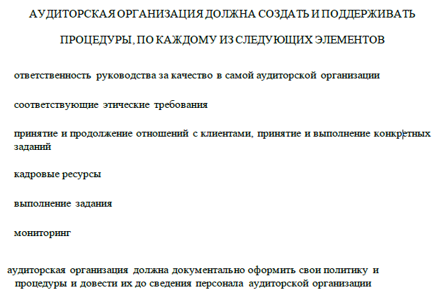
Рис. 1. Основные элементы системы контроля качества аудиторской организации Примечание: составлено автором по материалам МСКК 1 и МСА 220
Конечная цель работы системы внутреннего контроля - это сохранение или повышение качества услуг, которые предоставляют своим клиентам аудиторские организации.^{[5]}
Оценка системы внутреннего контроля. Оценка системы внутреннего контроля может осуществляться самой аудиторской организацией (внутренняя), так и внешними органами.^{[6]} Внутренняя проверка может проходить как до выдачи аудиторского заключения, так и после. В зависимости от цели проверки. Также существует практика оценки работы менее опытных коллег, коллегами с большим стажем работы. Чаще всего для этой цели используют специальные опросники, когда с помощью тестирования формулируется экспертная оценка. ^{[7]}
Результаты чаще всего оформляются в виде отчета с указанием перечня мероприятий и сроков по устранению нарушений, ответственных лиц и т.д. ^{[8]}
С целью оптимизации процессов системы внутреннего контроля и перехода к управлению системой контроля качества все в больших масштабах осуществляется внедрение специальных программных средств.

Автоматизация системы внутреннего контроля. В настоящий момент на рынке IT продуктов присутствует большое количество специализированных программ, которые позволяют автоматизировать процессы планирования, управления, мониторинга основных процессов, оценивать соблюдение требований законодательства, стандартов, локальных нормативных актов, предписаний саморегулируемых организаций аудиторов. Причем данные программы сделаны таким образом, что их легко можно использовать совместно с имеющимся в компании программным обеспечением -MC Office, 1 C, Directum и т.д.
Анализ IT продуктов в данной области (Аудит ХР, АВАКОР, IT Аудит и др.) позволил выделить основные автоматизируемые области деятельности аудиторских организаций, задачи, которые позволяют решить данные программные продукты, база нормативных документов и сформулировать основные выгоды, которые можно получить при внедрении данных продуктов в повседневную жизнь аудиторских организаций. Основные преимущества от использования специализированных программных продуктов представлены на рис. 2.
Читать далее...

Вестник СРО ААС №21 от 15 ноября 2019
11
НОВОСТИ БУХГАЛТЕРСКОГО УЧЕТА

НБУ
Ввозной НДС учитывается в расходах при УСН по мере реализации товаров
Минфин изложил правила на случай приобретения товаров для дальнейшей реализации.
Упрощенцы не освобождены от НДС при ввозе товаров из-за границы, напомнил Минфин. Если применяется УСН с объектом "доходы минус расходы", то можно учесть в расходах НДС по оплаченным товарам (работам, услугам), приобретенным налогоплательщиком.
При УСН расходами признаются затраты после их фактической оплаты. Коме того, расходы по оплате стоимости товаров, приобретенных для дальнейшей реализации, учитываются в составе расходов по мере реализации указанных товаров.
Так что НДС по товарам, приобретенным для дальнейшей реализации, в том числе ввезенным на территорию РФ из стран Таможенного союза, при УСН учитывается в составе расходов по мере реализации таких товаров (письмо от 23.09.19 № 03-11-11/73036).
Источник: Audit-it.ru

Минфин сообщил, в каких случаях возможен вычет НДС без счета-фактуры

Это НДС, уплаченный непосредственно в бюджет, или НДС в составе командировочных и представительских расходов.
Минфин напомнил, что в общем случае для вычетов НДС нужны счета-фактуры.
Вместе с тем, пунктами 2.1, 3 и 6 – 8 статьи 171 НК предусмотрены особенности вычета сумм НДС, уплаченных налогоплательщиком непосредственно в бюджет, а также сумм налога, уплаченных сотрудниками организации в составе командировочных и представительских расходов.
Вычет в иных случаев приобретения товаров (работ, услуг, имущественных прав) без наличия счетов-фактур НК не предусмотрен (письмо от 16 сентября 2019 г. N 03-07-14/71091).
Источник: Audit-it.ru



Источник фото- интернет

ФНС рассказала, что еще нового в форме декларации по налогу на прибыль
Налоговики будут оперативнее обрабатывать информацию, считает ФНС.
ФНС напомнила, что недавно зарегистрирован приказ с новой формой декларации по налогу на прибыль. Заодно утверждены правила ее заполнения, формат и порядок представления в электронном виде. По новой форме надо впервые отчитаться за 2019 год.
В новой декларации учтены изменения в части переноса убытков предыдущих налоговых периодов. Напомним, еще в конце 16 года законом 401-ФЗ было снято ограничение срока переноса десятью годами. При этом налоговая база не может быть уменьшена на сумму прошлых убытков более чем на 50%. Это теперь оговаривает и порядок заполнения. Кстати, действие этих правил продлено законом 325-ФЗ.
ФНС также добавила информацию о других изменениях, которые теперь учтены в форме декларации:
-об изменении подхода к формированию консолидированной налоговой базы КГН;
-о предоставлении права получения инвестиционного налогового вычета;
-о введении новых правил налогообложения международных холдинговых компаний;
Налоговая служба утверждает, что нововведение упростит процесс заполнения декларации, а также увеличит оперативность обработки информации налоговиками. Читать далее...
Источник:

Вестник СРО ААС №21 от 15 ноября 2019
12
Новости бухгалтерского учета
Минфин напомнил, какие ставки по налогу на прибыль применять, если участник выходит из ООО
При выходе из общества выплаты участнику в пределах вклада не относят к его доходам. Налог нужно исчислить с суммы превышения. С начала 2019 года такой доход для целей налогообложения прибыли признается дивидендами. Финансисты пояснили, что к сумме превышения нужно применять ставки для дивидендов. Ставку 0% для доходов от выбытия доли в данной ситуации применить нельзя.
Документ: Письмо Минфина России от 11.10.2019 N 03-03-06/1/78216

При отсутствии выплат "нулевой" РСВ защищает пенсионные права работников
Минфин согласен с ФНС насчет того, что РСВ надо сдавать, даже если зарплата не выплачивается.
Минфин получил запрос о представлении расчета по взносам от некоммерческой организации, которая не выплачивает работникам зарплату. Чиновники заинтересовались этим фактом и нашли информацию о данной компании из открытых источников. Оказалось, что деятельность ведется, расчетный счет есть, наемные работники – тоже. Но "по неизвестным причинам" они трудятся без оплаты.
К тому же, эта же организация уже не первый раз спрашивает Минфин по одному и тому же вопросу, видимо, надеясь получить другой ответ. Но Минфин ее не обрадовал: его позиция не меняется. К тому же, чиновники пригрозили прекращением переписки (письмо от 20.09.19 № 03-15-05/72507).
В одном из предыдущих писем (от 16 апреля 2019 г. N 03-15-05/27074) в адрес этой же фирмы ведомство разъяснило, что ни НК, ни какой-то другой нормативный акт не освобождает организацию от представления РСВ при отсутствии деятельности или выплат физлицам.
РСВ включает не только сведения о взносах, но и персонифицированные сведения о застрахованных лицах, наличие которых необходимо при подтверждении пенсионных прав этих лиц для назначения им пенсии.
В любом случае надо включать в состав расчета:
титульный лист;
раздел 1 "Сводные данные об обязательствах плательщика страховых взносов";
подраздел 1.1 "Расчет сумм страховых взносов на обязательное пенсионное страхование" и подраздел 1.2 "Расчет сумм страховых взносов на обязательное медицинское страхование" приложения 1 к разделу 1;
приложение 2 "Расчет сумм страховых взносов на обязательное социальное страхование на случай временной нетрудоспособности и в связи с материнством" к разделу 1;
Читать далее...

раздел 3 "Персонифицированные сведения о застрахованных лицах".
При отсутствии количественных или суммовых показателей соответствующие поля заполняются значением "0" ("ноль"), в остальных случаях во всех знакоместах проставляется прочерк.
При отсутствии выплат за последние три месяца отчетного (расчетного) периода подраздел 3.2 раздела 3 (о персонифицированных сведениях) расчета не заполняется.
ФНС ранее также требовала РСВ при отсутствии выплат, обосновывая это тем, что "нулевки" позволяют налоговым органам отделить "хороших" плательщиков, у которых временные сложности, от "плохих", которые нарушают срок сдачи расчетов. Таким образом, "нулевой" расчет защитит плательщика от штрафа в 1000 рублей и от блокировки счета. Кроме того, ФНС указывала на необходимость сдавать "пустой" РСВ при отсутствии деятельности.
Такая же позиция касается в том числе и случая, когда единственным работником фирмы является ее директор, не получающий зарплату, и он же – учредитель.
Источник:

Чиновники разъяснили, как считать НДФЛ с дохода от продажи долей или акций

Минфин указал, что момент приобретения играет роль только при продаже до 27 ноября 2018 года.
Минфин напомнил про изменения, внесенные в НК в прошлом году законом 424-ФЗ, и касающиеся НДФЛ с дохода от продажи долей участия в уставном капитале или акций.
Пунктом 17.2 статьи 217 НК от налога освобождены доходы от реализации (погашения) долей в российских организациях, их акций, если они непрерывно принадлежали налогоплательщику более пяти лет.
Если доля приобретена до 1 января 2011 года и реализована до дня вступления в силу закона 424-ФЗ (то есть – до 27 ноября 2018 года), то применяются нормы закона от 28.12.2010 N 395-ФЗ, согласно которым упомянутое освобождение от НДФЛ действует в отношении долей, приобретенных начиная с 1 января 2011 года.
После вступления в силу закона 424-ФЗ доходы, полученные от реализации (погашения) соответствующих акций (долей участия), освобождаются от НДФЛ на основании пункта 17.2 статьи 217 НК независимо от момента их приобретения.
ФНС разослала эти разъяснения своим подчиненным (письма ФНС от 11.10.2019 N БС-4-11/20970@, Минфина от 25.09.2019 N 03-04-07/73544).
Источник: Audit-it.ru



Источник фото- интернет

Вестник СРО ААС №21 от 15 ноября 2019
13
Новости бухгалтерского учета
ИП, совмещающий УСН "доход" и ПСН, уменьшает налог по УСН на всю сумму взносов
ИП на УСН "доходы" могут на 50% уменьшить налог за счет страхвзносов, уплаченных в том же налоговом периоде как за себя в ПФ и ФОМС, так и за работников в ПФ, ФОМС и ФСС. Для ПСН такой возможности не предусмотрено.
Если ИП совмещает эти два спецрежима, вправе уменьшить сумму налога по УСН, но не более чем на 50%, на всю сумму уплаченных упомянутых взносов, то есть в том числе и на взносы в размере 1% от суммы дохода, превышающего 300 тысяч рублей в год (письмо от 09.08.19 № 03-11-11/60308).
Источник: Audit-it.ru

3-НДФЛ за 2019 год нужно будет подать с учетом изменений

ФНС приняла ряд поправок к форме декларации 3-НДФЛ, порядку ее заполнения и формату представления в электронной форме.
Изменения в самой форме в основном незначительные:
- скорректированы штрихкоды;
- приведены в соответствие с НК РФ поля 071 - 073 приложения 2 к декларации, в которых нужно отражать доходы по КИК, освобождаемые от НДФЛ;
- при расчете стандартного вычета в отдельной строке будет указываться сумма, уплаченная за лекарства;
- при отражении имущественного вычета по расходам на недвижимость нужно будет указать код "1", если речь идет о затратах на новое строительство, или "2", если объект был куплен.
Соответствующие изменения внесены и в порядок заполнения отчетности.
Есть в порядке и другие поправки:
- закреплено, что номер корректировки по уточненной декларации нельзя заполнять, если не была принята первичная отчетность;
- изменены правила указания номера контактного телефона.
Появилось семь новых кодов видов доходов, полученных от источников в РФ. Среди них "11" и "12" - доходы от продажи иной недвижимости исходя из цены договора и исходя из кадастровой стоимости с коэффициентом 0,7 соответственно, а также "13" - доход от продажи транспортных средств.
Полагаем, что все эти новшества будут учтены в программном обеспечении, например если заполнять декларацию через программу, скачанную с сайта ФНС.
Документ: Приказ ФНС России от 07.10.2019N ММВ-7-11/506@

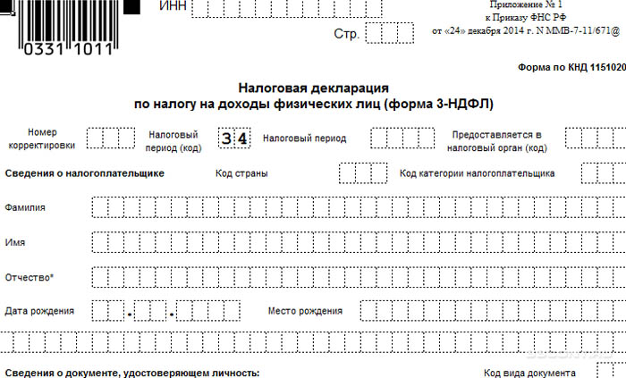

Стало известно, где введут налог на профессиональный доход для самозанятых с нового года
Спецрежим, который на данный момент в виде эксперимента существует в четырех регионах, планируется с 1 января 2020 года ввести еще в 19 субъектах РФ.
На экспертизу вынесен проект поправок в закон 422-ФЗ, которым вводился спецрежим для самозанятых "налог на профессиональный доход".
Согласно проекту с 1 января 2020 года власти планируют ввести налог на профдоход в Санкт-Петербурге, в Воронежской, Волгоградской, Ленинградской, Нижегородской, Новосибирской, Омской, Ростовской, Самарской, Сахалинской, Свердловской, Тюменской, Челябинской областях, в Красноярском и Пермском краях, в Ненецком, Ханты-Мансийском (Югра), Ямало-Ненецком автономных округах, в Республике Башкортостан.
Помимо расширения географии эксперимента, проект содержит и еще одну поправку – сократится список доходов, которые нельзя облагать НПД. В итоге разрешат применять спецрежим самозанятым няням, репетиторам, сиделкам и домработницам.
Все нововведения должны вступить в силу с 1 января, но не ранее чем через месяц после опубликования.
Источник: Audit-it.ru



Вестник СРО ААС №21 от 15 ноября 2019
14
Новости бухгалтерского учета
От штрафа за неприменение ККТ освободят, если направить налоговикам лишь чек коррекции
В Госдуму внесен законопроект, по которому предлагается дополнить примечание к ст. 14.5 КоАП РФ положениями о чеках коррекции. Напомним, в нем указаны условия и основания освобождения от ответственности за неприменение ККТ или нарушения требований к ней.
Данные условия планируют применять и в том случае, когда организация или предприниматель направит в инспекцию только чек коррекции. Сейчас для освобождения от ответственности этого недостаточно: нужно также сообщить налоговикам через личный кабинет об исправлении.
По замыслу автора законопроекта, правильно оформленный чек коррекции станет и сообщением о правонарушении, и подтверждением исполнения обязанности.
Документ: Проект Федерального закона N 818206-7

Проверяя РСВ и 6-НДФЛ, налоговики сопоставят зарплаты с МРОТ и с отраслевыми
ФНС выпустила дополнительные контрольные соотношения для РСВ и 6-НДФЛ (письмо от 17.10.2019 N БС-4-11/21382@). Правда, все эти соотношения (в том числе и дополнительные) касаются формы расчета, которая была утверждена еще в 2016 году.
Добавились междокументные КС – в частности, налоговики будут сравнивать сумму выплат с МРОТ, и, если первое меньше второго, делать вывод о возможном занижении базы по взносам. Для начала налоговики потребуют пояснения. Если и после этого останутся подозрения, то начнутся "иные мероприятия налогового контроля".
Если же сумма выплат превысила МРОТ, но при этом не дотянула до средней региональной зарплаты по соответствующей отрасли, то последствия будут теми же.
Напомним, что недавно введена новая форма РСВ для отчетности начиная с 1 квартала 2020 года. К ней контрольных соотношений пока нет. Но направление деятельности ФНС вполне ясно.
Все то же самое касается и расчета 6-НДФЛ. К нему добавлены точно такие же контрольные соотношения с единственной разницей: база для сравнения с МРОТ (и далее) – средняя зарплата (письмо от 17.10.2019 N БС-4-11/21381@). Соотношения относятся к действующей форме 6-НДФЛ, в которую последние изменения вносились весной 2018 года. Хоть КС и касаются 6-НДФЛ, но смотреть налоговики при проверках будут также и справки 2-НДФЛ, что также следует из этих новых соотношений.
Источник: Audit-it.ru
Работник письменно просит выплачивать ему аванс побольше: законно ли это
Аванс должен быть не менее размера оплаты отработанного времени, говорят в Роструде.
В бухгалтерию компании обратился сотрудник с заявлением, в котором просит выплачивать ему зарплату за первую половину месяца в фиксированной сумме – она на 3 тысячи рублей больше суммы зарплаты за фактически отработанное время. Работник предоставил обоснование, чем вызвана его просьба. Могут ли принять такое заявление на исполнение? Не является ли это нарушением трудового законодательства? Такие вопросы поступили на сайт "Онлайнинспекция.рф".
Аванс должен быть не менее размера оплаты отработанного времени, сообщили консультанты Роструда.
Уменьшение зарплаты за первую половину месяца при начислении может быть рассмотрено как дискриминация в сфере труда, ухудшение трудовых прав работников.
Однако для значительной разницы между авансом и зарплатой Роструде тоже не видят законных оснований. Специалисты ведомства уже отвечали на подобный вопрос и пришли к мнению, что "работник имеет право на получение зарплаты за первую половину месяца не более чем пропорционально отработанному времени".
Источник: Audit-it.ru



Вестник СРО ААС №21 от 15 ноября 2019
15
Новости бухгалтерского учета
Средний заработок за день диспансеризации перечисляется вместе с зарплатой
День, когда сотрудник не работал из-за диспансеризации, оплачивают в размере среднего заработка. Каких-либо особенностей его расчета в действующих правилах нет.
Минтруд разъяснил, что средний заработок работнику нужно перечислить вместе с зарплатой.
Отметим, что средний заработок за время диспансеризации облагается НДФЛ и взносами, так как в НК РФ не предусмотрено освобождение для данных сумм.
Сотрудникам в возрасте 40 лет и старше планируют ежегодно предоставлять для проверки здоровья один день.
Документы: Письмо Минтруда России от 25.09.2019 N 14-2/ООГ-6492

Вестник СРО ААС №21 от 15 ноября 2019
16
+
НОВОСТИ СРО АУДИТОРОВ И ВОПРОСЫ САМОРЕГУЛИРОВАНИЯ

О заседании Совета Международной Федерации Бухгалтеров, Ванкувер, ноябрь 2019г.
13 -14 ноября 2019 года в Ванкувере прошло ежегодное заседание Совета Международной Федерации бухгалтеров (IFAC). Принимающей стороной в этом году выступила CPA Canada.
От Саморегулируемой организации аудиторов Ассоциации «Содружество» в заседании Совета МФБ приняли участие генеральный директор СРО ААС, член Правления СРО ААС, член Рабочего органа Совета по аудиторской деятельности при Минфине России Носова Ольга Александровна и председатель Комитета по стандартизации и методологии СРО ААС, партнер АО «Аудиторская фирма «Универс-Аудит», член Рабочего органа Совета по аудиторской деятельности при Минфине России Милюкова Ирина Михайловна.
07 ноября 2019 года исполнилось 5 лет как СРО ААС была принята в ассоциированные члены МФБ.
На заседании Совета МФБ СРО ААС была единственным представителем Евразийского региона.
Двухдневное заседание Совета МФБ было посвящено как внутренним организационным вопросам деятельности (утверждение ежегодного Швейцарского аудиторского заключения и финансовой отчетности за 2018 год, утверждение внешнего аудитора на 2020 год, исполнение бюджета в 2019 году по сравнению с запланированными параметрами, утверждение сводных показателей бюджета на 2020 год, утверждение базовой формулы для оценки финансового вклада члена МФБ (членского взноса) на 2021 год и позже, утверждение изменений в Конституцию и Устав МФБ, одобрение рекомендаций по вступлению новых ассоциированных и действительных членов МФБ, а также рекомендаций по приостановлению и аннулированию членства), так и анализу состояния и перспективе профессии бухгалтера/аудитора в современных экономических условиях. Отдельная панельная сессия была посвящена развитию технологий в сфере бухгалтерских и аудиторских услуг, информационной безопасности и возможностям, которые предоставляют технологии для дистанционных услуг.
Особое внимание на заседании Совета МФБ уделялось выполнению Стратегического Плана МФБ на период 2019-2020 гг., темам, обсуждаемым в процессе проведенных выездных консультаций руководства МФБ и независимых комитетов по разработке стандартов-наличие необходимых навыков и компетенций для современных и будущих бухгалтеров, общественный интерес и Кодекс Этики, борьба с коррупцией и международные стандарты учета в государственном секторе (IPSAS).
Советом МФБ была отмечена ключевая роль, которую играют члены Международной Федерации бухгалтеров во внедрении качественных международных стандартов.
Более подробная информация о решениях, принятых ежегодным Советом МФБ и состоявшихся обсуждениях, будет опубликована на сайте СРО ААС после завершения пленарных заседаний и публикации официального пресс-релиза Совета МФБ.
Источник: СРО ААС

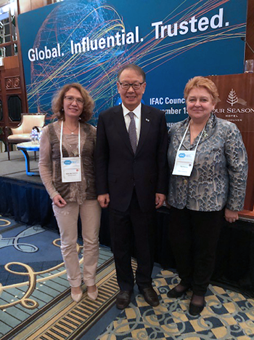


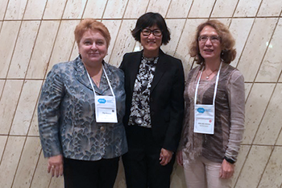
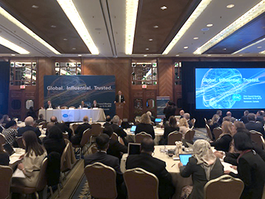
Вестник СРО ААС №21 от 15 ноября 2019
Новости СРО аудиторов и вопросы саморегулирования
17

О Плане действий СРО ААС - ассоциированного члена МФБ по выполнению требований и соблюдению Положений об обязательствах членов МФБ (SMO) на период до ноября 2020 г.
СРО ААС в рамках своих обязательств ассоциированного члена IFAC (МФБ) подготовила и направила на рассмотрение МФБ План действий СРО ААС по выполнению требований и соблюдению Положений об обязательствах членов МФБ (SMO) на период до ноября 2020 г. План действий СРО ААС утвержден решением Правления СРО ААС от 11 ноября 2019г. (Протокол № 415).
Так как официальный язык общения МФБ-английский, в настоящее время План действий переводится на английский язык и после утверждения МФБ будет размещён с оригиналом Плана действий на русском языке, который сейчас доступен по ссылке
Источник СРО ААС

Пресс-релиз расширенного заседания Совета Южного ТО по ЮФО и СКФО
07 ноября 2019 года в Краснодарском офисе Южного территориального отделения по ЮФО и СКФО Саморегулируемой организации аудиторов Ассоциации «Содружество» было проведено расширенное заседание Совета, на котором рассмотрены следующие вопросы:
- Об итогах работы Южного ТО СРО ААС по ЮФО и СКФО за 10 месяцев 2019 года.
- Об итогах работы очного заседания Правления СРО ААС от 01 ноября 2019 года.
- О созыве и проведении внеочередного Общего собрания членов Южного ТО СРО ААС по ЮФО и СКФО. Утверждение Повестки дня Собрания.
- О внеочередном Съезде СРО ААС 2 декабря 2019 года в городе Москва.
- О проведении XIX праздничного мероприятия, посвященного «Дню аудитора и бухгалтера Краснодарского края» в концертном зале краевой филармонии – 28 ноября 2019 года.
- О ходе проведения профессионального Всероссийского конкурса «Лучший по профессии -2019».
В результате рассмотрения и обсуждения вопросов Повестки дня заседания члены Совета ТО пришли к следующему:
I. В соответствии с годовым планом работы Южного территориально отделения СРО ААС по ЮФО и СКФО за 10 месяцев 2019 года было организовано и проведено 29 мероприятий в т.ч. шесть расширенных заседания Совета Южного ТО, 18 Круглых столов-вебинаров, Южно-Российская практическая конференция в гор. Краснодаре, Всероссийская научно-практическая конференция в гор. Пятигорске, XIX Международная научно-практическая конференция в гор. Сочи, Общее собрание членов Южного ТО СРО ААС по ЮФО и СКФО в гор. Краснодаре, Профессиональный конкурса «Лучший по профессии-2019» по 7 номинациям.
II. Ознакомившись с материалами заседания Правления СРО ААС от 01 ноября 2019 года в формате «Видеосюжета» и дополнительной информацией Председателя Совета ТО Голенко В.С. участники заседания Южного ТО приняли решение Правления к сведению и руководству.
III. Провести внеочередное Общее собрание членов Южного ТО СРО ААС по ЮФО и СКФО – 25 ноября 2019 года. Форма проведения Собрания – заочная.
Период проведения с 10-00 до 18-00. Норма представительства - два делегата (1 делегат от 300 членов).
Повестка дня внеочередного Общего собрания Южного ТО:
1. Выборы делегатов на внеочередной Съезд СРО ААС 28 октября 2019 г.
Рекомендовать участникам голосования две кандидатуры на внеочередной Съезд СРО ААС в гор. Москва:
- Шатилова Елена Викторовна - председатель Комитета по стандартизации и методологии аудиторской деятельности Южного ТО по ЮФО и СКФО, председатель межрегиональной комиссии Южного ТО по ЮФО и СКФО по защите аудиторского рынка от недобросовестной конкуренции и защите деловой репутации членов СРО ААС, генеральный директор ООО «ЦАКЭ».
- Стругова Татьяна Вадимовна - председатель Комитета по аудиторской практике и контролю качества аудиторской деятельности Южного ТО по ЮФО и СКФО, директор ООО «Аудиторская фирма «АТВ».

Читать далее...

IV. Правлением СРО ААС от 01 ноября 2019 года принято решение о проведении Внеочередного Съезда СРО ААС.
Дата проведения внеочередного Съезда: 02 декабря 2019г.
Время: с 11-00 до 14-00.
Начало регистрации делегатов – 10-00.
Место проведения внеочередного Съезда: г. Москва, ул. Хамовнический вал, дом 34, гостиница «Юность», конференц-зал
Вопросы первоначальной повестки дня внеочередного Съезда:
- Краткая информация о причинах созыва внеочередного Съезда
- Об утверждении Устава СРО ААС в новой редакции
- Об установлении количественного и формировании персонального состава Правления СРО ААС.
- Об утверждении Положения о Правлении СРО ААС.
- Об утверждении Порядка определения размера и способа уплаты взносов членами СРО ААС.
Норма представительства на Съезде – 1 делегат от 300 членов СРО ААС.

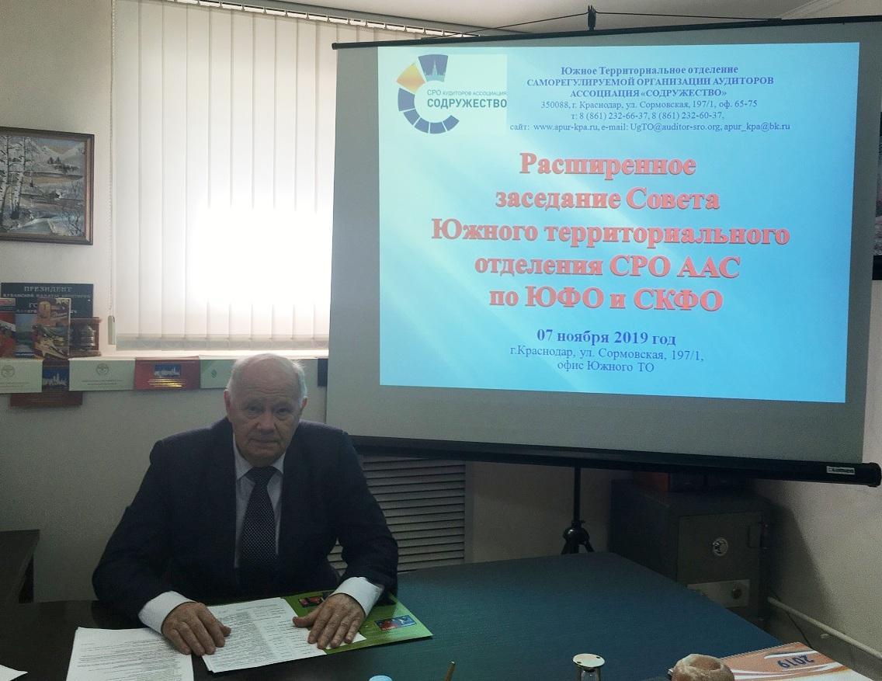

Вестник СРО ААС №21 от 15 ноября 2019
Новости СРО аудиторов и вопросы саморегулирования
18

Пресс релиз Круглого стола Сибирского ТО СРО ААС 6 ноября 2019 г.
06 ноября 2019 года состоялся круглый стол на тему: «Практические вопросы применения аудиторскими организациями и индивидуальными аудиторами положений Федерального закона от 07.08.2001 № 115-ФЗ «О противодействии легализации (отмыванию) доходов, полученных преступным путем, и финансированию терроризма» для членов Сибирского Территориального отделения Саморегулируемой организации аудиторов Ассоциации «Содружество» (далее – Сибирское ТО СРО ААС).
Ведущие мероприятия:
Некрасов Сергей Юрьевич - исполняющий обязанности руководителя МРУ Росфинмониторинга по СФО;
Нестеренко Оксана Леонидовна - начальник отдела надзорной деятельности и правового обеспечения МРУ Росфинмониторинга по СФО;
Жуков Сергей Павлович - член Правления, руководитель Сибирского ТО СРО ААС, председатель комитета по конкурсным отборам аудиторов, уполномоченный эксперт;
Степанова Наталья Юрьевна - председатель комитета Сибирского ТО СРО ААС по профессиональному образованию, член Совета Сибирского ТО СРО ААС.
Круглый стол проходил в очном формате с возможностью подключения on-line через платформу MirapolisVR.
Читать далее...

Пресс-релиз рабочей встречи в Нотариальной палате Санкт-Петербурга с представителями аудиторских компаний
В Нотариальной палате Санкт-Петербурга 6 ноября 2019 года состоялась встреча с представителями аудиторских компаний города. Во встрече приняли участие члены двух СРО аудиторов: СРО ААС и СРО РСА. Поводом для нее послужили не только необходимость укрепления партнерских взаимовыгодных отношений между нотариальным и аудиторскими сообществами, но и множество вопросов, накопившихся у аудиторов. Президент Аудиторской палаты Санкт-Петербурга, председатель Совета СЗТО СРО «Содружество», член Экспертного совета при Комитете Государственной Думы по финансовому рынку Александр Кузнецов, представив своих коллег,
поблагодарил Нотариальную палату Санкт-Петербурга за возможность встречи и выразил надежду, что такие мероприятия станут регулярными, так как в законодательстве постоянно появляются новеллы, требующие совместного обсуждения. Президент Нотариальной палаты Санкт-Петербурга Мария Терехова, поприветствовав участников встречи, отметила, что нотариусы города и представители палаты всегда открыты для общения и выразила со своей стороны готовность к сотрудничеству и взаимодействию.
На встрече в основном обсуждались темы доверительного управления долей в уставном капитале ООО, наследование долей ООО, а также давались разъяснения ряда статей №14-ФЗ «Об обществах с ограниченной ответственностью». На вопросы аудиторов ответили президент Нотариальной палаты Санкт-Петербурга Мария Терехова и заведующая организационно-методическим сектором палаты Марина Белякова.

По окончании мероприятия участники встречи выразили благодарность представителям Нотариальной палаты Санкт-Петербурга. Тема встречи оказалась очень интересной, а главное актуальной для присутствовавших на ней аудиторов, юристов и других слушателей.
Фоторепортаж

Источник СРО ААС

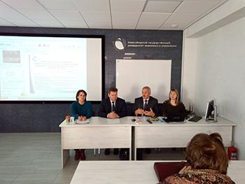

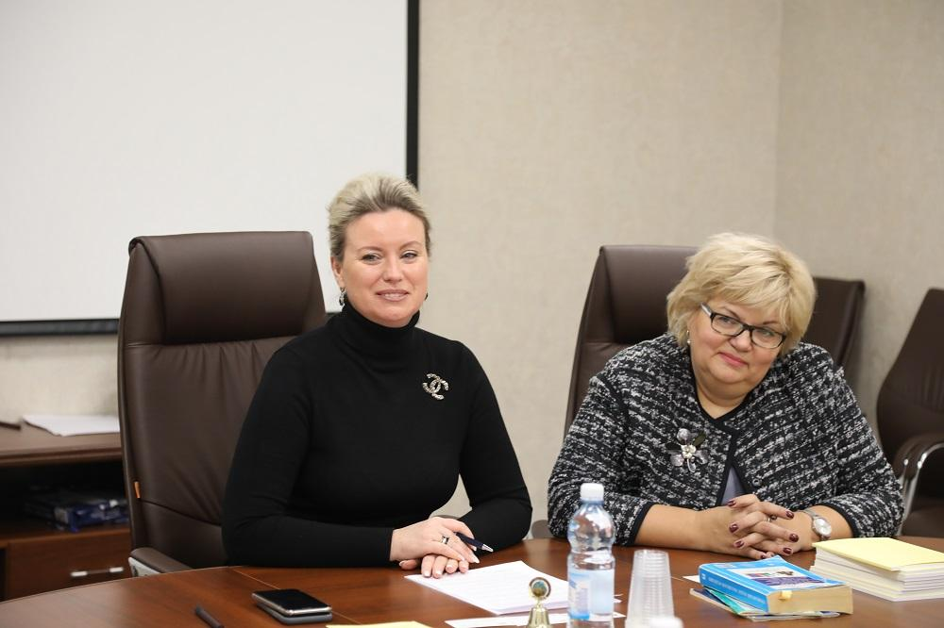

Вестник СРО ААС №21 от 15 ноября 2019
Новости СРО аудиторов и вопросы саморегулирования
19

Пресс-релиз круглого стола Северо-Западного ТО СРО ААС
30 октября 2019 года в г. Санкт-Петербурге Северо-Западное Территориальное отделение Саморегулируемой организации аудиторов Ассоциации «Содружество» провело Круглый стол на тему: «Борьба государства с искусственным дроблением бизнеса - как остаться в живых?».
Ведущий Круглого стола Корчагин Дмитрий Юрьевич - адвокат, специалист по налоговым и коммерческим спорам. Адвокат Адвокатской палаты Санкт-Петербурга с 2005 года.
В Круглом столе приняли участие руководители аудиторских организаций, аудиторы и сотрудники аудиторских организаций.
Круглый стол был посвящен борьбе государства с искусственным дроблением бизнеса.
Докладчиком была представлена подробная презентация по всем вопросам темы Круглого стола, с которой участники мероприятия в дальнейшем могут ознакомиться на сайте Д.Ю. Корчагина http://korchagin-legal.ru.
Круглый стол прошел по следующей программе:
- Искусственное формальное дробление бизнеса как вид необоснованной налоговой выгоды;
- Основные признаки искусственного дробления бизнеса и приемы их выявления налоговыми органами;
- Рекомендации по снижению риска налоговых претензий в связи с разделением бизнеса и действиям при выявлении налоговых схем.
Читать далее...

Пресс-релиз круглого стола в г. Краснодар 8 ноября 2019 г.
08 ноября 2019 года в Краснодарском офисе Южное Территориальное отделение по ЮФО и СКФО Саморегулируемой организации аудиторов Ассоциации «Содружество» провело Круглый стол на тему: «Изменения в налоговое законодательство. Налоговые риски налогоплательщика с учётом цифровизации налогового администрирования», в котором приняли участие руководители и аудиторы аудиторских компаний, главные бухгалтера, а также специалисты финансовых и бухгалтерских служб организаций по ЮФО и СКФО. Мамонова Ирина Владимировна - к.э.н., доцент кафедры «Экономика и финансы» Финансового университета при Правительстве Российской Федерации, член Совета Ассоциации «НП МИСБА», эксперт по оценке квалификации Совета по профессиональным стандартам финансового рынка, автор публикаций в журналах «Налоговая политика и практика», «Налоги и финансовое право»
Читать далее...

Обучение аудиторов по ППК в 2020 году
Решением Правления СРО ААС от 28.10.2019 года (протокол №413) определен перечень относящихся к приоритетной тематике (решение Совета по аудиторской деятельности от 08.10.2019 года, протокол № 49) программ повышения квалификации, обучение по которым в 2020 году засчитывается в счет соблюдения аудиторами – членами СРО ААС требования о прохождении обязательного обучения по программам ПК, предусмотренного частью 9 статьи 11 ФЗ «Об аудиторской деятельности».
Образовательным организациям, включенным в Реестр УМЦ СРО ААС, при планировании курсов повышения квалификации аудиторов в 2020 г. предложено обеспечить возможность обучения аудиторов – членов СРО ААС по программам повышения квалификации, соответствующим приоритетной тематике.
Подробнее: Саморегулирование профессии / Повышение квалификации / Программы повышения квалификации аудиторов / Обучение в 2020 году
Источник СРО ААС

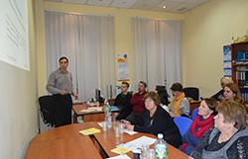

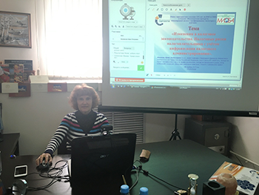

Вестник СРО ААС №21 от 15 ноября 2019
Новости СРО аудиторов и вопросы саморегулирования
20

Пресс-релиз Публичных слушаний по проблемам, препятствующим развитию предпринимательства в городе, которые прошли 29 октября 2019г в Санкт-Петербурге
29 октября 2019 года Уполномоченный по защите прав предпринимателей в Санкт-Петербурге Александр Абросимов провел ежегодные Публичные слушания по проблемам, препятствующим развитию предпринимательства в городе.
Основной целью мероприятия стала выработка предложений для улучшения предпринимательского климата в Санкт-Петербурге, которые войдут в итоговый доклад Уполномоченного по защите прав предпринимателей в Санкт-Петербурге и будут направлены Губернатору Санкт-Петербурга, Законодательному собранию города, а также Уполномоченному при Президенте Российской Федерации.
В текущем году в мероприятии приняли участие порядка 400 представителей малого, среднего и крупного бизнеса города. Представители аудиторского сообщества Северо-Западного региона приняли активное участие в ежегодных Публичных слушаниях по проблемам, препятствующим развитию предпринимательства в городе. От СЗТО СРО ААС присутствовали: Кузнецов Александр Павлович, Левашова Алла Анатольевна, Соломонова Елена Борисовна.
В ходе указанного мероприятия состоялись две Стратегические сессии.
- «Административные барьеры, препятствующие развитию малого бизнеса: пути преодоления»;
- «Инвестиционный климат в Санкт-Петербурге: актуальные проблемы предприятий реального сектора экономики».
Горячую дискуссию вызвала тема, касающаяся необходимости «регуляторной гильотины» устаревших санитарных норм и требований, регламентирующих предпринимательскую деятельность в сфере торговли и предоставления услуг.
В ходе обсуждения проблемы неправомерной смены генерального директора или участника как способ поглощения компаний, так называемый «рейдерский захват», Руководитель Управления Федеральной налоговой службы по Санкт-Петербургу Александр Гнедых озвучил инициативу ведомства о рассылки СМС-сообщений предпринимателям с информацией о том, что от лица учредителя или одного из учредителей в налоговую поданы документы. Таким образом, собственники бизнеса будут предупреждены о возможных противоправных действиях в отношении их компаний.
На стратегической сессии «Инвестиционный климат в Санкт-Петербурге: актуальные проблемы предприятий реального сектора экономики» участники обсудили проблемы при взаимодействии банков и застройщиков при переходе на проектное финансирование, использование счетов эскроу и дефицит земельных участков для жилищного строительства. Также поднимались темы роста тарифов на энергоресурсы, развитие туризма в городе. Отдельный вопрос был посвящен необходимости создания эко-системы «бизнес-инкубатор»-«инновационно-промышленный парк (технопарк) – «особая экономическая зона» как инструмент достижения стратегических целей социально-экономического развития.
Ключевым мероприятием Публичных слушаний традиционно стало Пленарное заседание, которое прошло в формате панельной дискуссии.
Участие в Пленарном заседании приняли:
- Депутат Государственной Думы Федерального Собрания Российской Федерации Владимир Катенев;
- Руководитель Управления Федеральной налоговой службы по Санкт-Петербургу Александр Гнедых;
Читать далее...

- Заместитель прокурора Санкт-Петербурга Дмитрий Харченков;
- Председатель Комитета по промышленной политике, инновациям и торговле Санкт-Петербурга Юрий Калабин;
- Председатель Комитета имущественных отношений Санкт-Петербурга Валерий Калугин;
- Депутат Законодательного Собрания Санкт-Петербурга Ирина Иванова;
- Руководители общественных объединений города и предприниматели.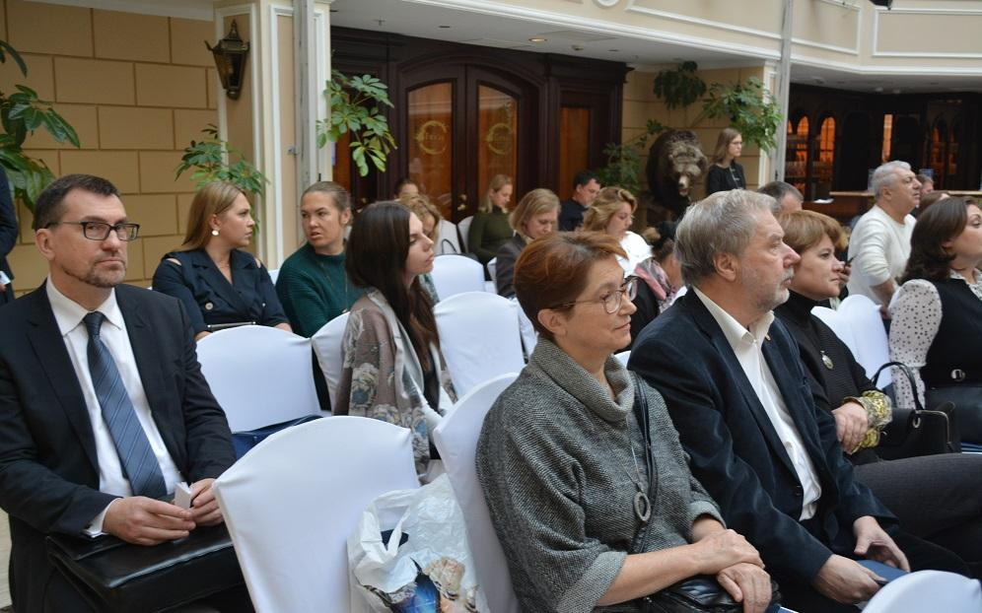
В ходе Пленарного заседания участники обсудили итоги стратегических сессий, задали вопросы представителям власти, а также высказали предложения, направленные на улучшение предпринимательского климата и снижение административных барьеров в Санкт-Петербурге. Предложения и замечания в резолюцию Публичных слушаний можно прислать в срок до 10 ноября в аппарат Уполномоченного по e-mail: priem@ombudsmanbiz.spb.ru.
Итоговая резолюция Публичных слушаний, войдет в ежегодный доклад Уполномоченного Губернатору Санкт-Петербурга и Законодательному Собранию города, а также будут направлены Уполномоченному при Президенте Российской Федерации по защите прав предпринимателей Борису Титову.

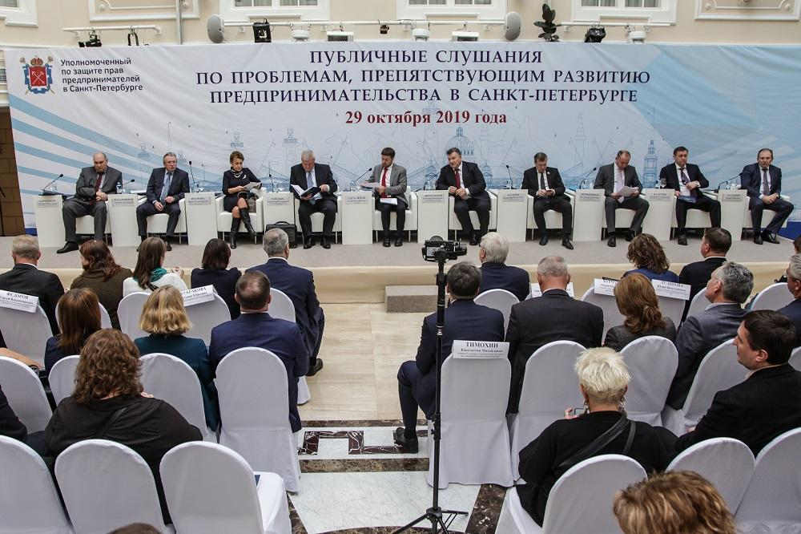

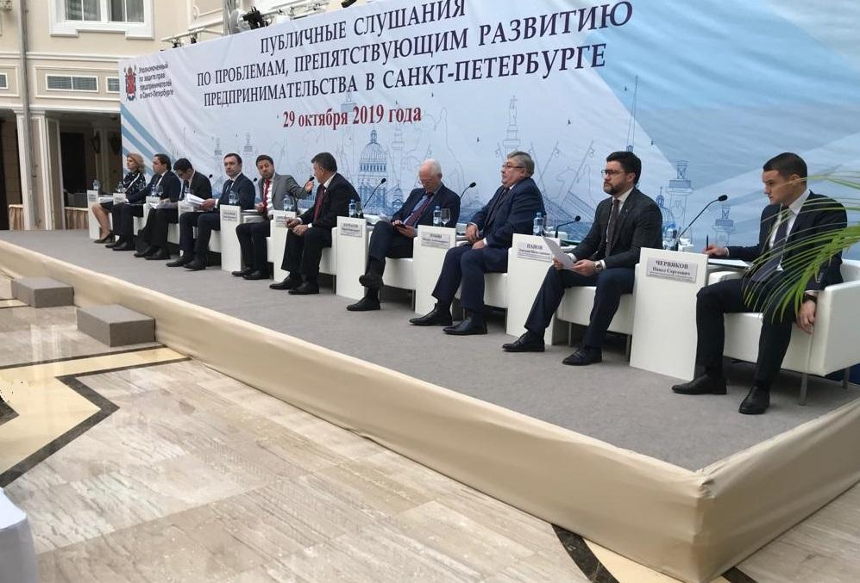

Вестник СРО ААС №21 от 15 ноября 2019
Новости СРО аудиторов и вопросы саморегулирования
21

О решениях Правления СРО ААС от 01.11.2019
В пятницу 1 ноября 2019 года состоялось очное заседание Правления СРО ААС, в котором помимо членов Правления СРО ААС приняли участие представители крупнейших российских аудиторских организаций – членов СРО РСА, в том числе представители компаний «Большой четверки».
Решениями Правления СРО ААС от 01.11.2019 (протокол № 414) одобрены ранее согласованные с Координационным Советом российских аудиторских организаций предложения и условия создания на базе СРО ААС единой саморегулируемой организации аудиторов (далее - ЕСРОА), соответствующей требованиям, установленным пунктом 1 части 3 статьи 17 Федерального закона от 30.12.2008 г. № 307-ФЗ «Об аудиторской деятельности».
Основополагающим принципом при определении условий и порядка формирования ЕСРОА является обеспечение непрерывности и стабильности аудиторской деятельности в Российской Федерации при соблюдении интересов аудиторского сообщества и повышение качества аудиторской деятельности.
СРО ААС предлагает переформатировать работу СРО аудиторов с учетом вызовов текущей ситуации, глобализации экономики и быстроизменяющейся внешней среды, что ставит новые задачи не только перед аудиторами, но и перед их профессиональной организацией.
Предлагаем вместе выстроить новую конфигурацию ЕСРОА, создать креативную модель организации, которая сможет обеспечить вовлечение в работу всех членов, повысить уровень корпоративного управления, реализовать возможности неформального общения, сфокусироваться на решении проблем, имеющих общественное значение. Деятельность ЕСРОА сделать прозрачной и открытой, обеспечить выполнение единых норм профессиональной этики и правил независимости, добиться баланса вопросов профессиональной защиты членов, усиления роли повышения квалификации, обеспечения качества работы и эффективности применения мер дисциплинарного воздействия, поработать над имиджем профессии, обеспечить приток молодежи, а также повысить репутацию СРО и доверие ее членов.
При выработке и согласовании позиций были приняты во внимание положения проекта Федерального закона «О внесении изменений в отдельные законодательные акты Российской Федерации (о наделения Банка России полномочиями в сфере аудиторской деятельности)» (законопроект № 273179-7) в редакции, подготовленной ко 2 чтению, в отношении которой проходило обсуждение профессиональным сообществом.
В целях реализации условий соглашения Правлением СРО ААС принято решение о созыве 02 декабря 2019 года Внеочередного Съезда СРО ААС, в повестку дня которого будут включены, в частности, вопросы об утверждении новой редакции Устава, избрания состава Правления. Также Правлением рассмотрены вопросы, связанные с процедурами проведения Общих собраний Территориальных отделений СРО ААС, выбором делегатов Съезда.
Подробнее: официальный Интернет-сайт СРО ААС
Высший орган управления / Съезд / Внеочередной Съезд СРО ААС 02 декабря 2019г.
Важная роль при согласовании условий создания единой СРО аудиторов была отведена мерам, направленным на защиту интересов членов СРО ААС, а также вновь вступающих в СРО ААС аудиторов и аудиторских организаций. Особое внимание уделено вопросам установления размеров взносов. Так, решениями Правления введен мораторий на изменение размера вступительного взноса (согласно Положению о членстве в СРО ААС - 0 рублей) для вступающих в члены СРО ААС в период до 31.12.2020 года. Введен мораторий на изменение размера членских взносов и целевых взносов на организацию и проведение внешнего контроля качества до 31.12.2020 года. Для аудиторов – физических лиц, вступающих в СРО ААС в период с даты принятия настоящего решения до 31.12.2019 года, установлен размер членского взноса за 2019 год – 0 рублей.
Правлением одобрен проект изменений в Порядок определения размера и способа уплаты взносов членами СРО ААС в части введения ограничений на изменение размеров членских взносов: а) не чаще 1 раза в год; б) не более, чем на 20%. Согласно проекту, первый членский взнос при вступлении в СРО ААС уплачивается аудиторской организацией за квартал, следующий за кварталом, в котором аудиторская организация вступает в СРО ААС.
Также Правлением СРО ААС приняты решения о создании Комитета по аудиту общественно значимых организаций и Комитета по бюджету.
Вышеуказанные меры призваны способствовать дальнейшему совершенствованию института саморегулирования, повышению эффективности, обеспечению прозрачности и открытости системы корпоративного управления, ориентированности деятельности СРО на интересы и потребности аудиторского сообщества, определение необходимых гарантий стабильности принимаемых решений.
Читать далее...

Правление в заседании рассмотрело вопрос и приняло решение об участии СРО ААС в Общероссийской общественной организации малого и среднего предпринимательства «ОПОРА РОССИИ» («ОПОРА РОССИИ»).
Кроме того, Правление утвердило список на награждение наградами СРО ААС - Медалью СРО ААС «За заслуги в области аудита», Почетной грамотой СРО ААС, Благодарностью СРО ААС.

Вестник СРО ААС №21 от 15 ноября 2019
Новости СРО аудиторов и вопросы саморегулирования
22

Пресс-релиз деловых встреч с компаниями Люксембурга, которые прошли в Санкт-Петербурге 24 октября 2019 года
24 октября Санкт-Петербургскую торгово-промышленную палату посетила делегация Великого Герцогства Люксембург.
В состав делегации вошли Чрезвычайный и Полномочный Посол Великого Герцогства Люксембург в Российской Федерации г-н Жан-Клод Кнебелер, заместитель Главы Дипмиссии г-н Жиль Бауэр, атташе по международным делам Торговой палаты Люксембурга г-н Стивен Кенер и представители 11 люксембургских компаний.
Целью визита стал поиск российских компаний, заинтересованных в партнерстве с европейскими предприятиями, а также в расширении своей деятельности на территории Люксембурга и Европы в целом.
Началось мероприятие со встречи с вице-президентом СПб ТПП Екатериной Лебедевой, которая поприветствовала гостей и выразила надежду, что все запланированные встречи будут плодотворными. Также Екатерина Лебедева рассказала об активно развивающихся отраслях экономики Санкт-Петербурга о том, что в России существует новая федеральная мера поддержки инвесторов (и российских, и зарубежных) – специальный инвестиционный контракт. Гости узнали, что в Санкт-Петербурге действует особая экономическая зона, находящаяся под управлением правительства города.
Мероприятие продолжилось деловыми встречами российских бизнесменов с компаниями Люксембурга в формате B2B.
Люксембургские компании, представили следующие области деятельности:
• организация эффективного внешнего и внутреннего аудита;
• помощь в создании компаний, в том числе фондов, общественных организаций в Люксембурге, Франции, Великобритании и Швеции;
• параюридическая и корпоративная поддержка;
• консультирование в области недвижимости, оптимизации налогов;
• финансовое и инвестиционное консультирование;
• возведение и реконструкция недвижимости;
• купля-продажа элитных автомобилей (Rolls Royce, Mercedes, Maserati);
• финансовые услуги, в том числе банковское дело, управление финансами и страхование;
• информационные технологии;
• машиностроение и электротехника;
• производство кормов для домашних животных.
Читать далее...

Пресс-релиз Съезда общероссийской общественной организации

«Деловая Россия»
22 октября 2019 г. в особняке на Делегатской г. Москве прошел очередной Съезд общероссийской общественной организации «Деловая Россия». В качестве делегата от Ханты-Мансийского регионального отделения «Деловой России» приняла участие Минзиля Сюткина, директор по региональному развитию СРО ААС, председатель Комитет по финансам, аудиту и налогообложению Ханты-Мансийского регионального отделения «Деловой России». Делегаты Съезда избрали на пост Председателя «Деловой России» Алексея Репик и нового Президента Павла Титова. Приоритетными направлениями деятельности «Деловой России» Павел Титов считает участие организации в реализации национальных проектов и активизации региональных ресурсов «Деловой России». Во встрече принял участие министр промышленности и торговли Российской Федерации Денисом Мантуровым. Делороссы обсудили с главой Минпромторга ключевые вопросы промышленной политики, меры поддержки несырьевого экспорта, систему прослеживаемости товаров и борьбу с контрафактной продукцией. В ходе работы стратегической сессии «Финансовые услуги для бизнеса» Минзиля Сюткина выступила в защиту прав субъектов малого предпринимательства, против отмены специальных режимов налогообложения и отметила важность понимания целей и задач в части привлечения в бизнес молодых предпринимателей. По ее словам, они не смогут эффективно развивать бизнес при повышении налоговой нагрузки и отмене спецрежимов. Одной из приоритетных задач для развития бизнеса Минзиля Сюткина считает поддержку субъектов малого предпринимательства за счет снижения фискальной, административной и налоговой нагрузки
Читать далее...

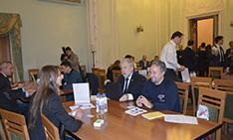

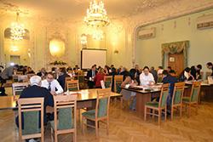

Вестник СРО ААС №21 от 15 ноября 2019
23
КОНФЕРЕНЦИИ, СОВЕЩАНИЯ И МЕРОПРИЯТИЯ ПО АУДИТУ

Внеочередной Съезд СРО ААС 02 декабря 2019г.
Правлением СРО ААС от 01 ноября 2019 года (протокол № 414) принято решение о проведении Внеочередного Съезда СРО ААС.
Дата проведения внеочередного Съезда: 02 декабря 2019г.
Время: с 11-00 до 14-00.
Начало регистрации делегатов – 10-00.
Место проведения внеочередного Съезда: г. Москва, ул. Хамовнический вал, дом 34, гостиница «Юность», конференц-зал
Вопросы первоначальной повестки дня внеочередного Съезда:
1) Краткая информация о причинах созыва внеочередного Съезда
2) Об утверждении Устава СРО ААС в новой редакции
3) Об установлении количественного и формировании персонального состава Правления СРО ААС.
4) Об утверждении Положения о Правлении СРО ААС.
5) Об утверждении Порядка определения размера и способа уплаты взносов членами СРО ААС.
Норма представительства на Съезде – 1 делегат от 300 членов СРО ААС.
Материалы к Съезду:
- Квоты на представительство от Территориальных отделений СРО ААС;
- Проект новой редакции Устава СРО ААС;
- Списки кандидатур в состав Правления СРО ААС;
- Проект Положения о Правлении СРО ААС;
- Проект новой редакции Порядка определения размера и способа уплаты взносов членами СРО ААС.
Дополнительная информация для членов СРО ААС:
1. Права членов СРО ААС, связанные с работой Съезда:
- Избирать и быть избранными в руководящие, специализированные, контрольно-ревизионные и другие органы СРО ААС.
- Участвовать в избрании представителей (делегатов) для участия в проведении Съезда.
- Выдвигать свою кандидатуру для избрания представителем (делегатом) Съезда.
- Направлять предложения в повестку дня Съезда.
2. Направление информации и предложений к Съезду.
2.1. Предложения в повестку дня Съезда должны быть направлены членом СРО ААС в адрес Генерального директора в письменном виде способом, обеспечивающим подтверждение доставки соответствующего отправления, не менее чем за 10 дней до даты проведения внеочередного Съезда (не позднее 21 ноября 2019 г.).
3. Проведение Общих собраний ТО СРО ААС и избрание делегатов Съезда.
3.1. Заседания Советов ТО СРО ААС с рассмотрением вопросов о проведении Общего собрания ТО СРО ААС и избрания делегатов Съезда проводятся в период с 06 по 08 ноября 2019 г.
3.2. Объявление о созыве Общих собраний ТО СРО ААС (размещение информации на сайте) производится в срок до 11 ноября 2019 г.
3.3. Информация о выдвижении кандидатур для избрания делегатами Съезда должна быть направлена руководителю соответствующего Территориального отделения не менее, чем за 5 рабочих дней до даты проведения Общих собраний Территориальных отделений (не позднее 20 ноября 2019 г.)
3.4. ТО СРО ААС организуют и проводят Общие собрания ТО СРО ААС в очной или заочной форме в период с 25 по 27 ноября 2019 г.
Читать далее...

3.6. Размещение информации на сайт о делегатах, избранных на внеочередной Съезд СРО ААС –
29 ноября 2019 г.
4. Участие в работе Съезда в качестве слушателя (без права голоса).
Приглашаем членов СРО ААС, не избранных в качестве делегатов Съезда, а также членов СРО РСА принять участие в работе Съезда в качестве слушателей.
Для участия необходимо не позднее 28 ноября 2019 г. направить в СРО ААС заявку на участие, содержащую сведения о члене СРО ААС (члене СРО РСА), желающем присутствовать на Съезде: ФИО и ОРНЗ.
Допускаться на Съезд будут только лица, предварительно зарегистрировавшиеся.

Дирекция СРО ААС

Вестник СРО ААС №21 от 15 ноября 2019
24

Внеочередное Общее собрание Южного Территориального отделения СРО ААС
Внеочередное Общее собрание
Южного Территориального отделения
Саморегулируемой организации аудиторов Ассоциация «Содружество»
по ЮФО и СКФО
(далее - Южное ТО СРО ААС по ЮФО и СКФО)
25 ноября 2019 г. состоится внеочередное Общее собрание членов Южного ТО СРО ААС по ЮФО и СКФО (далее – Общее собрание).
Период проведения: 25 октября 2019 г. с 10.00 до 18.00
Форма проведения - заочная
Повестка дня внеочередного Общего собрания:
- Выборы делегатов на внеочередной Съезд СРО ААС, проводимый 2 декабря 2019 г.
Делегаты внеочередного Съезда
Информация о выдвижении кандидатуры для избрания делегатом внеочередного Съезда должна быть направлена в письменном виде, на электронный адрес Южного ТО СРО ААС по ЮФО и СКФО apur_kpa@bk.ru или UgTO@auditor-sro.org не менее, чем за 5 рабочих дней до даты проведения Общего собрания (последний день приема Заявки о выдвижении кандидатуры для избрания делегатом на внеочередной Съезд – 15 ноября 2019г. 18 час. 00 мин.).
Предложение должно содержать фамилию, имя, отчество кандидата, ОРНЗ, адрес регистрации, контактный телефон и е-mail (форма заявки прилагается).
Читать далее...

VI научно-практическая Конференция «Развитие аудита и бухгалтерского учета в современных реалиях»
Волго-Донское Территориальное отделение СРО ААС
совместно с
ВОЛГОГРАДСКОЙ ТОРГОВО-ПРОМЫШЛЕННОЙ ПАЛАТОЙ
совместно с
ФГБОУ ВО «ВОЛГОГРАДСКИЙ ГОСУДАРСТВЕННЫЙ АГРАРНЫЙ УНИВЕРСИТЕТ»
Приглашают аудиторов, экономистов, Федерального Казначейства, Росфинмониторинга, контрольно-счетной палаты, директоров и финансовых директоров организаций, к участию в работе Конференции.

Дата проведения: 28 ноября 2019 года в 11 час. 00 мин.
Регистрация участников: с 10 час. 30 мин.
Место проведения: ФГБОУ ВО Волгоградский ГАУ, г. Волгоград, пр. Университетский, д. 26, актовый зал.

Основные вопросы конференции
- Тенденции развития аудита и бухгалтерского учета в условиях цифровизации экономики России. Концепция развития аудиторской деятельности;
- Основные практические аспекты Кодекса профессиональной этики аудиторов, вступившего в силу с 15 июня 2019 г.;
- Проблемы и практика применения МСФО и МСА в России;
- Интеграция аудиторского сообщества в национальную систему противодействия отмыванию доходов, нажитых преступным путем и финансированию терроризма;
- Контроль качества аудиторской деятельности, как механизм повышения востребованности аудиторских услуг. Итоги внешнего контроля качества аудиторской деятельности;
- Внешний аудит: ожидания заинтересованных пользователей финансовой отчетности;
- Основные направления развития налоговой политики, налогового контроля в России. Взаимодействие налогоплательщиков с налоговыми органами.

Читать далее...

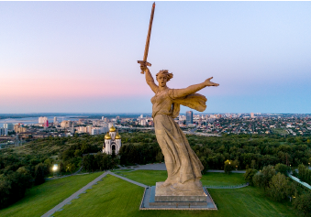

Вестник СРО ААС №21 от 15 ноября 2019
25

Приглашаем принять участие в работе Круглого стола в г. Санкт-Петербург 19 декабря 2019 года
Уважаемые коллеги!
Северо-Западное Территориальное отделение
Саморегулируемой организации аудиторов Ассоциации «Содружество»
(далее – СЗТО СРО ААС)
приглашает руководителей аудиторских организаций, аудиторов и других заинтересованных лиц принять участие в работе Круглого стола
от «Академии компетенций JustSkills» на тему:
«Итоги применения таможенного законодательства в 2019 году и перспективы на 2020 год»
Дата мероприятия: 19 декабря 2019 года
Место проведения: г. Санкт-Петербург, Кузнечный пер., д 2, каб. 206.
Начало мероприятия: 16.00 часов (местное)
Продолжительность встречи ориентировочно составит 120 минут.
Участие: бесплатное, предварительная регистрация обязательна (до 13.12.2019)
Вы узнаете все последние изменения таможенного законодательства и правоприменительной практики, а также перспективы и тенденции в регулировании внешнеэкономической деятельности в 2020 году.
Круглый стол «Итоги применения таможенного законодательства в 2019 году и перспективы на 2020 год» – это возможность получения практических знаний по самым актуальным вопросам таможенного регулирования, «рабочие» кейсы, направленные на минимизацию рисков и исключение возможных ошибок при подготовке документов для таможенного оформления, а также на выстраивание успешной стратегии развития бизнеса в сфере международной торговли.
Читать далее...

Внеочередное Общее собрание Сибирского ТО СРО ААС
Внеочередное Общее собрание
Сибирского Территориального отделения
Саморегулируемой организации аудиторов Ассоциация «Содружество»
(далее-Сибирское ТО СРО ААС)
25 ноября 2019 г. состоится внеочередное Общее собрание членов Сибирского ТО СРО ААС (далее – Общее собрание).
Период проведения: 22 ноября 2019 г. по 25 ноября 2019 г. до 18.00
Форма проведения - заочная
Повестка дня внеочередного Общего собрания:
- Выборы делегатов на внеочередной Съезд СРО ААС, проводимый 02 декабря 2019 г.
Делегаты внеочередного Съезда
Информация о выдвижении кандидатуры для избрания делегатом внеочередного Съезда должна быть направлена в письменном виде, на электронный адрес Сибирского ТО СРО ААС SibTO@auditor-sro.org, не менее, чем за 5 рабочих дней до даты проведения Общего собрания (последний день приема Заявки о выдвижении кандидатуры для избрания делегатом на внеочередной Съезд – 14 ноября 2019г. 18 час. 00 мин.).
Предложение должно содержать фамилию, имя, отчество кандидата, ОРНЗ, адрес регистрации, контактный телефон и е-mail (форма заявки прилагается).
Члены Правления СРО ААС являются делегатами Съезда на основании Устава и через процедуру выдвижения и голосования на ОС ТО СРО ААС не проходят.
Читать далее...

Основная информация по внеочередному Съезду СРО ААС:
Дата проведения внеочередного Съезда: 02 декабря 2019 года
Место проведения Съезда: – г. Москва, ул. Хамовнический вал, дом 34, гостиница «Юность», конференц-зал.
Делегатом Съезда от Территориального отделения может быть избран любой член СРО ААС, независимо от места его регистрации. Норма представительства на Съезде – 1 делегат от 300 членов. Правлением СРО ААС (Протокол № 414 от 01.11.2019 г.) установлена квота для Сибирского Территориального отделения – 3 делегата.
Порядок участия в Общем собрании
Участие в голосовании по вопросам повестки дня Общего собрания осуществляется путем заполнения бюллетеня и направления его на электронный адрес Сибирского ТО СРО ААС SibTO@auditor-sro.org, в виде сканированной копии в формате PDF.
Бланк бюллетеня для голосования, содержащий список делегатов внеочередного Съезда будет направлен членам Сибирского ТО СРО ААС не позднее 10 ч. 00 мин. 22 ноября 2019 г. (время Московское).
По вопросам принятия участия в Общем собрании обращаться по телефону: 8 (993) 003-24-21, тел./факс 8 (383) 335-69-54 (Координатор Сибирского ТО СРО ААС Бондарева Мария Валерьевна).
Координатор мероприятия: Жуков Сергей Павлович – председатель Совета Сибирского ТО СРО ААС.



Вестник СРО ААС №21 от 15 ноября 2019
26

Тендеры
ТЕНДЕРЫ

Опубл. | Заказчик | Город | Начальн. цена,  руб. | Дата  окончания
31.10.19 | МУНИЦИПАЛЬНОЕ УНИТАРНОЕ ПРЕДПРИЯТИЕ ГОРОДА ХАБАРОВСКА "СПЕЦИАЛИЗИРОВАННЫЙ ПРОИЗВОДСТВЕННЫЙ КОМБИНАТ КОММУНАЛЬНОГО ОБСЛУЖИВАНИЯ"Оказание услуг по проведению обязательного аудита бухгалтерской (финансовой) отчетности Муниципального унитарного предприятия города Хабаровска «Специализированный производственный комбинат коммунального обслуживания» за 2018 и 2019 год | Хабаровск | 743 466 | 25.11.19
31.10.19 | МУНИЦИПАЛЬНОЕ ПРЕДПРИЯТИЕ "ЛОТОШИНСКОЕ ЖИЛИЩНО-КОММУНАЛЬНОЕ ХОЗЯЙСТВО"Оказание аудиторских услуг и прочих, связанных с аудиторской деятельностью услуг в отношении результатов производственно-хозяйственной и финансовой деятельности Муниципального предприятия «Лотошинское жилищно-коммунальное хозяйство» за 2018г | Московская область | 150 000 | 25.11.19
31.10.19 | ОБЩЕСТВО С ОГРАНИЧЕННОЙ ОТВЕТСТВЕННОСТЬЮ "АЭРОПОРТ ТОМСК"Услуги по проведению финансового аудита | Томск | 398 266 | 25.11.19
31.10.19 | ФЕДЕРАЛЬНОЕ ГОСУДАРСТВЕННОЕ УНИТАРНОЕ ПРЕДПРИЯТИЕ " СИБИРСКИЙ НАУЧНО-ИССЛЕДОВАТЕЛЬСКИЙ ИНСТИТУТ АВИАЦИИ ИМ. С.А.ЧАПЛЫГИНА"Услуги по проведению финансового аудита | Новосибирск | 441 000 | 25.11.19
31.10.19 | ГОСУДАРСТВЕННОЕ УНИТАРНОЕ ПРЕДПРИЯТИЕ СВЕРДЛОВСКОЙ ОБЛАСТИ "СВЕРДЛОВСКОЕ ОБЛАСТНОЕ ОБЪЕДИНЕНИЕ ПАССАЖИРСКОГО АВТОТРАНСПОРТА"оказание услуг по проведению обязательного ежегодного аудита бухгалтерской (финансовой) отчетности Государственного унитарного предприятия Свердловской области «Свердловское областное объединение пассажирского автотранспорта» за 2019 год | Екатеринбург | 388 192 | 25.11.19
31.10.19 | ГОСУДАРСТВЕННОЕ УНИТАРНОЕ ПРЕДПРИЯТИЕ ГОРОДА МОСКВЫ "МОСКОВСКОЕ ПРОИЗВОДСТВЕННО-ТЕХНИЧЕСКОЕ ОБЪЕДИНЕНИЕ ГОРОДСКОГО ХОЗЯЙСТВА"оказание услуг по аудиту бухгалтерской (финансовой) отчетности ГУП "Московское ПТО ГХ" за 2019 год | Москва | 278 666 | 25.11.19
30.10.19 | КРАЕВОЕ ГОСУДАРСТВЕННОЕ УНИТАРНОЕ ПРЕДПРИЯТИЕ "ПРИМОРСКИЙ ВОДОКАНАЛ"Оказание услуг по проведению ежегодного обязательного аудита бухгалтерской (финансовой) отчётности КГУП "Приморский водоканал" за 2019 г. | Владивосток | 685 333 | 22.11.19
30.10.19 | ОБЩЕСТВО С ОГРАНИЧЕННОЙ ОТВЕТСТВЕННОСТЬЮ "ТРАНСНЕФТЬ - БАЛТИКА"1800-H05-К-Y12-00697-2020 «"2020-ОЗК-ТНБ-07" Оказание услуг по независимой рыночной оценки стоимости компенсационных платежей (убытков, упущенной выгоды, аренды, сервитута, компенсационных платежей биологической рекультивации), за временное занятие земельных участков ООО «Транснефть – Балтика»» | Санкт-Петербург | 796 676 | 18.11.19
30.10.19 | АКЦИОНЕРНОЕ ОБЩЕСТВО "ИНФОРМАЦИОННОЕ АГЕНТСТВО "БАШИНФОРМ"Услуги по проведению финансового аудита | Уфа | 600 000 | 22.11.19
30.10.19 | МУНИЦИПАЛЬНОЕ УНИТАРНОЕ ПРЕДПРИЯТИЕ "ПРОДЮСЕРСКИЙ ЦЕНТР "ВСЯ УФА" ГОРОДСКОГО ОКРУГА ГОРОД УФА РЕСПУБЛИКИ БАШКОРТОСТАНОказание услуг по проведению обязательного аудита бухгалтерской (финансовой) отчетности за 2019 год | Уфа | 216 000 | 22.11.19
30.10.19 | ОБЩЕСТВО С ОГРАНИЧЕННОЙ ОТВЕТСТВЕННОСТЬЮ "ЖИЛКОМСЕРВИС № 2 МОСКОВСКОГО РАЙОНА"Оказание услуг по проведению обязательного ежегодного аудита бухгалтерской (финансовой) отчетности ООО «Жилкомсервис №2 Московского района» за 2019 г. | Санкт-Петербург | 206 280 | 20.11.19
30.10.19 | ОТКРЫТОЕ АКЦИОНЕРНОЕ ОБЩЕСТВО "КОЛОМЯЖСКОЕ"Услуги по проведению финансового аудита | Санкт-Петербург | 1 480 000 | 22.11.19
30.10.19 | ФЕДЕРАЛЬНОЕ ГОСУДАРСТВЕННОЕ УНИТАРНОЕ ПРЕДПРИЯТИЕ "ВСЕРОССИЙСКИЙ НАУЧНО-ИССЛЕДОВАТЕЛЬСКИЙ ИНСТИТУТ "ЦЕНТР"оказание услуг по проведению обязательного ежегодного аудита бухгалтерской (финансовой) отчетности ФГУП «ВНИИ «Центр», включая филиалы за 2019 год | Москва | 1 642 333 | 22.11.19
30.10.19 | АКЦИОНЕРНОЕ ОБЩЕСТВО "САНКТ-ПЕТЕРБУРГСКИЙ ЦЕНТР ДОСТУПНОГО ЖИЛЬЯ"Оказание услуг по проведению обязательного аудита бухгалтерской (финансовой) отчетности АО «СПб ЦДЖ» за 2019 год | Санкт-Петербург | 1 004 688 | 21.11.19
30.10.19 | АКЦИОНЕРНОЕ ОБЩЕСТВО "АГРОКОМПЛЕКС"Услуги по проведению финансового аудита | Сыктывкар | 253 200 | 22.11.19
30.10.19 | АКЦИОНЕРНОЕ ОБЩЕСТВО "ВЛАДАГРОЛИЗИНГ"Услуги по проведению финансового аудита | Владимир | 478 920 | 25.11.19
29.10.19 | МУНИЦИПАЛЬНОЕ КАЗЕННОЕ УЧРЕЖДЕНИЕ "ЦЕНТР ОКАЗАНИЯ УСЛУГ"Выполнение работ по оценки и расчету рыночной стоимости арендной платы недвижимого имущества | Всеволожск | 147 500 | 21.11.19
29.10.19 | ГОСУДАРСТВЕННОЕ УНИТАРНОЕ ПРЕДПРИЯТИЕ РЕСПУБЛИКИ КРЫМ "ИЗДАТЕЛЬСТВО И ТИПОГРАФИЯ "ТАВРИДА"оказание услуг по проведению обязательного ежегодного аудита бухгалтерской (финансовой) отчетности Государственного унитарного предприятия Республики Крым «Издательство и типография «Таврида» за 2018 год | Симферополь | 137 433 | 22.11.19
29.10.19 | ГОСУДАРСТВЕННОЕ УНИТАРНОЕ ПРЕДПРИЯТИЕ СТАВРОПОЛЬСКОГО КРАЯ "ДОРОЖНО-ЭКСПЛУАТАЦИОННО-СТРОИТЕЛЬНОЕ УПРАВЛЕНИЕ №2" ИМ.В.И.ДЕМИДОВАОказание услуг по проведению аудиторской проверки бухгалтерского учета и бухгалтерской отчетности | Ставрополь | 183 333 | 21.11.19
29.10.19 | ГОСУДАРСТВЕННОЕ УНИТАРНОЕ ПРЕДПРИЯТИЕ СТАВРОПОЛЬСКОГО КРАЯ "ИПАТОВСКОЕ ДОРОЖНОЕ РЕМОНТНО-СТРОИТЕЛЬНОЕ УПРАВЛЕНИЕ"Проведение обязательного аудита бухгалтерской (финансовой) отчетности ГУП «Ипатовское ДРСУ» (в том числе филиалов) за 2019 год | Ипатово | 302 600 | 22.11.19
29.10.19 | ФЕДЕРАЛЬНОЕ ГОСУДАРСТВЕННОЕ УНИТАРНОЕ ПРЕДПРИЯТИЕ "СПОРТ-ИНЖИНИРИНГ"Оказание услуг по проведению обязательного аудита бухгалтерской (финансовой) отчетности ФГУП «Спорт-Ин» за 2018 год | Москва | 164 666 | 21.11.19
28.10.19 | ГОСУДАРСТВЕННОЕ УНИТАРНОЕ ПРЕДПРИЯТИЕ РЕСПУБЛИКИ БАШКОРТОСТАН "УПРАВЛЕНИЕ АДМИНИСТРАТИВНЫМИ ЗДАНИЯМИ"Оказание услуг на проведение обязательного аудита финансовой (бухгалтерской) отчетности предприятия по итогам деятельности за 2019 год | Уфа | 250 000 | 25.11.19
28.10.19 | ДЕПАРТАМЕНТ ФИНАНСОВ АДМИНИСТРАЦИИ ГОРОДСКОГО ОКРУГА САМАРАОказание услуг по проведению обязательного аудита бухгалтерской (финансовой) отчетности МП г.о. Самара "Самарагорсвет" за 2019 год | Самара | 130 000 | 20.11.19
28.10.19 | ФЕДЕРАЛЬНОЕ ГОСУДАРСТВЕННОЕ УНИТАРНОЕ ПРЕДПРИЯТИЕ "ВЕДОМСТВЕННАЯ ОХРАНА" МИНИСТЕРСТВА ЭНЕРГЕТИКИ РОССИЙСКОЙ ФЕДЕРАЦИИУслуги по проведению финансового аудита | Москва | 500 000 | 20.11.19
28.10.19 | АКЦИОНЕРНОЕ ОБЩЕСТВО "ПРОЕКТНЫЙ ИНСТИТУТ "ЛИПЕЦКГРАЖДАНПРОЕКТ"Услуги по проведению финансового аудита | Липецк | 150 000 | 20.11.19
28.10.19 | ГОСУДАРСТВЕННОЕ УНИТАРНОЕ ПРЕДПРИЯТИЕ СТАВРОПОЛЬСКОГО КРАЯ " АЛЕКСАНДРОВСКОЕ ДОРОЖНОЕ РЕМОНТНО-СТРОИТЕЛЬНОЕ УПРАВЛЕНИЕ"Проведение обязательного ежегодного аудита бухгалтерской (финансовой) отчетности ГУП СК «Александровское ДРСУ» (в том числе филиалов) за 2019 год | Александровское | 177 946 | 20.11.19
28.10.19 | МУНИЦИПАЛЬНОЕ УНИТАРНОЕ ПРЕДПРИЯТИЕ ГОРОДСКОГО ОКРУГА АЛУШТА РЕСПУБЛИКИ КРЫМ "КИНО-ГРАД"Услуги по проведению финансового аудита | Алушта | 240 000 | 21.11.19
25.10.19 | ОБЩЕСТВО С ОГРАНИЧЕННОЙ ОТВЕТСТВЕННОСТЬЮ "МАППЕР"Оказание услуг проведения обязательного ежегодного аудита бухгалтерской (финансовой) отчетности ООО «Маппер» за 2019 г. | Москва | 480 000 | 19.11.19
25.10.19 | МУНИЦИПАЛЬНОЕ ПРЕДПРИЯТИЕ "ТРОЛЛЕЙБУСНЫЙ ТРАНСПОРТ" МУНИЦИПАЛЬНОГО ОБРАЗОВАНИЯ "ГОРОД ЙОШКАР-ОЛА"Оказание услуг по проведению аудиторской проверки финансовой (бухгалтерской) отчетности Муниципального предприятия "Троллейбусный транспорт" муниципального образования "Город Йошкар-Ола" за 2019 г. | Йошкар-Ола | 135 000 | 19.11.19
25.10.19 | АДМИНИСТРАЦИЯ СОВЕТСКОГО ГОРОДСКОГО ОКРУГАОказание услуг по проведению аудиторской проверки проекта Польско-Российской программы приграничного сотрудничества 2014-2020 г.г. по реализации проекта "Гижицко и Советск - сотрудничество по развитию сохранения историко-культурного и природного наследия приграничного региона" за 2019-2021 г.г.. | Советск | 601 666 | 19.11.19
25.10.19 | ОРДЕНА ТРУДОВОГО КРАСНОГО ЗНАМЕНИ ФЕДЕРАЛЬНОЕ ГОСУДАРСТВЕННОЕ УНИТАРНОЕ ПРЕДПРИЯТИЕ "РОССИЙСКИЕ СЕТИ ВЕЩАНИЯ И ОПОВЕЩЕНИЯ"Оказание услуг по проведению обязательного аудита бухгалтерской (финансовой) отчетности ФГУП РСВО на период 2019-2021 годы | Москва | 6 320 000 | 19.11.19
25.10.19 | ГОСУДАРСТВЕННОЕ УНИТАРНОЕ ПРЕДПРИЯТИЕ КУРСКОЙ ОБЛАСТИ "КУРСКОБЛЖИЛКОМХОЗ"Услуги по проведению финансового аудита | Курск | 150 000 | 19.11.19
24.10.19 | АКЦИОНЕРНОЕ ОБЩЕСТВО "ОПЫТНЫЙ ЗАВОД "ИНТЕГРАЛ"Открытый одноэтапный конкурс в электронной форме без квалификационного отбора по отбору аудиторской организации для осуществления обязательного ежегодного аудита бухгалтерской (финансовой) отчётности за 2019 год. | Санкт-Петербург | 145 594 | 25.11.19
24.10.19 | ФЕДЕРАЛЬНОЕ БЮДЖЕТНОЕ УЧРЕЖДЕНИЕ "АДМИНИСТРАЦИЯ ЛЕНСКОГО БАССЕЙНА ВНУТРЕННИХ ВОДНЫХ ПУТЕЙ"Оказание услуг инициативного аудита бухгалтерской учета и отчетности за 2019 год | Якутск | 1 200 000 | 18.11.19
24.10.19 | МУНИЦИПАЛЬНОЕ УНИТАРНОЕ ПРЕДПРИЯТИЕ "КОММЕТ"Услуги по проведению финансового аудита | Челябинск | 126 666 | 18.11.19
24.10.19 | АКЦИОНЕРНОЕ ОБЩЕСТВО "МЕЖДУНАРОДНЫЙ АЭРОПОРТ СТАВРОПОЛЬ"Оказание услуг по проведению обязательного ежегодного аудита бухгалтерской (финансовой) отчетности АО «Международный аэропорт Ставрополь» за 2019 год | Ставрополь | 278 800 | 18.11.19
24.10.19 | ГОСУДАРСТВЕННОЕ УНИТАРНОЕ ПРЕДПРИЯТИЕ ТЕЛЕРАДИОВЕЩАТЕЛЬНАЯ КОМПАНИЯ "БАШКОРТОСТАН" РЕСПУБЛИКИ БАШКОРТОСТАНОказание аудиторских услуг по проверке финансовой (бухгалтерской) отчетности за 2019 год | Уфа | 240 000 | 18.11.19
24.10.19 | МУНИЦИПАЛЬНОЕ УНИТАРНОЕ ПРЕДПРИЯТИЕ "ЙОШКАР-ОЛИНСКАЯ ТЕПЛОЭЛЕКТРОЦЕНТРАЛЬ №1" МУНИЦИПАЛЬНОГО ОБРАЗОВАНИЯ "ГОРОД ЙОШКАР-ОЛА"Оказание услуг по проведению обязательного ежегодного аудита бухгалтерской (финансовой) отчетности Муниципального унитарного предприятия «Йошкар-Олинская теплоэлектроцентраль №1» муниципального образования «Город Йошкар-Ола» за 2018, 2019, 2020 гг. | Йошкар-Ола | 840 000 | 18.11.19
24.10.19 | ГОСУДАРСТВЕННОЕ УНИТАРНОЕ ПРЕДПРИЯТИЕ РЕСПУБЛИКИ КРЫМ "КРЫМСКИЙ РЕСПУБЛИКАНСКИЙ ЕДИНЫЙ ИНФОРМАЦИОННО-РАСЧЕТНЫЙ ЦЕНТР"Оказание услуг по проведению обязательного аудита бухгалтерской (финансовой) отчетности за 2018 год по результатам финансово-хозяйственной деятельности Государственного унитарного предприятия Республики Крым «Крымский республиканский единый информационно-расчетный центр» | Симферополь | 145 966 | 18.11.19
24.10.19 | МУНИЦИПАЛЬНОЕ УНИТАРНОЕ ПРЕДПРИЯТИЕ МУНИЦИПАЛЬНОГО ОБРАЗОВАНИЯ ГОРОДСКОЙ ОКРУГ АЛУШТА РЕСПУБЛИКИ КРЫМ "АЛУШТИНСКАЯ ДИРЕКЦИЯ РЫНКОВ"Оказание услуг по проведению обязательной ежегодной аудиторской проверки бухгалтерской (финансовой) отчетности МУП «АЛУШТИНСКАЯ ДИРЕКЦИЯ РЫНКОВ» за 2018, 2019, 2020 годы. | Алушта | 240 000 | 19.11.19
23.10.19 | ДЕПАРТАМЕНТ ГОСУДАРСТВЕННОГО ЗАКАЗА ЯМАЛО-НЕНЕЦКОГО АВТОНОМНОГО ОКРУГАОказание услуг по проведению обязательного ежегодного аудита бухгалтерской (финансовой) отчетности за 2019 год | Салехард | 190 000 | 20.11.19
23.10.19 | МИНИСТЕРСТВО ИМУЩЕСТВЕННЫХ И ЗЕМЕЛЬНЫХ ОТНОШЕНИЙ ТВЕРСКОЙ ОБЛАСТИУслуги по проведению финансового аудита | Тверь | 145 000 | 18.11.19
23.10.19 | ОБЩЕСТВО С ОГРАНИЧЕННОЙ ОТВЕТСТВЕННОСТЬЮ "АВИАСЕРВИС"Услуги по проведению финансового аудита | Казань | 396 600 | 20.11.19
22.10.19 | ОБЩЕСТВО С ОГРАНИЧЕННОЙ ОТВЕТСТВЕННОСТЬЮ "АВИАСЕРВИС"Оказание услуг по проведению ежегодного обязательного аудита бухгалтерской (финансовой) отчетности общества с ограниченной ответственностью «Авиасервис» за 2019 - 2021 годы. | Казань | 396 600 | 20.11.19
Вестник СРО ААС №21 от 15 ноября 2019
31
РЕДАКЦИОННАЯ КОЛЛЕГИЯ

РКЕД






Шеремет Анатолий Данилович - Президент СРО ААС, председатель Правления СРО ААС, заслуженный профессор МГУ, д.э.н.

E-mail: sheremet@auditor-sro.org
Телефон: (495) 734-22-22

Носова Ольга Александровна - генеральный директор СРО ААС, член Правления СРО ААС, председатель Комитета по профессиональному образованию

E-mail: nosova@auditor-sro.org
Телефон: (495) 734-05-00

Чая Владимир Тигранович – член Правления СРО ААС, директор по взаимодействию с государственными органами, профессор, д.э.н.

E-mail: chaya@auditor-sro.org
Телефон (495) 734-04-70

Селянина Елена Николаевна – редактор - составитель Вестника СРО ААС, член Комитета по информационной политике, к.э.н.

E-mail: selm@mail.ru

Крушинская Мария Юрьевна - дизайнер-оформитель Вестника СРО ААС

E-mail: Liberty.89@mail.ru

